**Hệ Thống Gọi Món Tại Chỗ Và Hỗ Trợ Kinh Doanh**

|  |  |  |
| --- | --- | --- |
| **Hệ Thống Gọi Món Tại Chỗ Và Hỗ Trợ Kinh Doanh** |  | |
| **Nhóm 48K212.02** | **Đàm Thị Thanh Sang** | **Nhóm trưởng** |
| **Nguyễn Nhuận Tiến** | **Thành viên nhóm** |
| **Nguyễn Thị Huỳnh Nga** | **Thành viên nhóm** |
| **Nguyễn Thanh Hiền** | **Thành viên nhóm** |

**MỤC LỤC**

1 TÀI LIỆU THAM KHẢO 6

2. Mô tả thành phần 7

2.1  Mô tả phân hủy 7

2.2 Thiết kế chi tiết 7

2.2.1 Lớp TaiKhoan 7

4.2.1.1 Đặc tả thuộc tính 7

4.2.1.2 Đặc điểm kỹ thuật phương pháp 8

2.2.2 Lớp NhanVien 12

2.2.2.1 Đặc tả thuộc tính 12

2.2.1.2 Đặc điểm kỹ thuật phương pháp 12

2.2.3 Lớp HoaDon 15

2.2.3.1 Đặc tả thuộc tính 15

2.2.3.2 Đặc điểm kỹ thuật phương pháp 16

2.2.4 Lớp HoaDonChiTiet 20

2.2.4.1 Đặc tả thuộc tính 20

2.2.4.2 Đặc điểm kỹ thuật phương pháp 20

2.2.5 Lớp SanPham 22

2.2.5.1 Đặc tả thuộc tính 22

2.2.5.2 Đặc điểm kỹ thuật phương pháp 22

2.2.6 Lớp Ban 25

2.2.6.1 Đặc tả thuộc tính 25

2.2.6.2 Đặc điểm kỹ thuật phương pháp 25

3 Mô tả cơ sở dữ liệu 27

3.1 Thiết kế logic cơ sở dữ liệu 27

3.1.1 Thiết kế bảng (dựa trên thiết kế lớp) 27

3.1.2 Chuẩn hóa 27

3.1.3 Sơ đồ cơ sở dữ liệu 28

3.2 Thiết kế vật lý cơ sở dữ liệu 28

- Hệ thống quản lý cơ sở dữ liệu được sử dụng trong dự án SQL Server 28

3.2.1 Bảng Nhân Viên 28

3.2.2 Bảng Tài Khoản 28

3.2.3 Bảng Hóa Đơn 29

3.2.4 Bảng Hóa Đơn Chi Tiết 29

3.2.5 Bảng Sản Phẩm 29

3.2.6 Bảng SanPham_HoaDonChiTiet 29

3.2.7 Bảng NhanVien_HoaDon 30

3.2.8 Bảng Bàn 30

4 Giao diện bên ngoài 30

4.1 Giao diện người dùng 30

4.1.1 Luồng màn hình 31

4.2 Đặc điểm giao diện 32

4.2.1 Giao diện khách hàng 32

4.2.1.1 Màn hình bắt đầu 33

4.2.1.2 Màn hình trang chủ 34

4.2.1.3 Màn hình phân loại sản phẩm 35

4.2.1.4 Màn hình mô tả sản phẩm 37

4.2.1.5 Màn hình giỏ hàng 39

4.2.1.6 Màn hình thông báo gọi món thành công 42

4.2.1.7 Màn hình tìm kiếm 44

4.2.2 Màn hình quản lý và nhân viên 45

4.2.2.1 Màn hình đăng nhập của nhân viên 46

4.2.2.2 Màn hình đăng nhập của quản lý 47

4.2.2.3 Màn hình chính của nhân viên 48

4.2.2.4 Chức năng đăng xuất 49

4.2.2.5 Toàn bộ chức năng của mục bán hàng 50

4.2.2.6 Màn hình tạo đơn 51

4.2.2.7 Màn hình giỏ hàng 52

4.2.2.8 Màn hình xác nhận tạo đơn thành công 53

4.2.2.9 Màn hình xem chi tiết đơn 54

4.2.2.10 Chức năng xem lịch sử đơn 55

4.2.2.11 Màn hình danh sách lịch sử đơn 56

4.2.2.12 Màn hình Dashboard (Màn hình chính của quản lý) 57

4.2.2.13 Toàn bộ các chức năng của mục quản lý đơn 59

4.2.2.14 Chức năng xóa đơn 60

4.2.2.15 Màn hình xác nhận và thông báo xóa thành công 61

4.2.2.16 Màn hình quản lý sản phẩm 62

4.2.2.17 Màn hình xác nhận và thông báo xóa sản phẩm thành công 64

4.2.2.18 Màn hình thêm sản phẩm 65

4.2.2.19 Màn hình sửa sản phẩm và thông báo sửa thành công 66

4.2.2.20 Màn hình quản lý nhân viên, xác nhận và thông báo xóa nhân viên thành công 67

4.2.2.21 Màn hình cập nhật danh sách nhân viên 69

4.2.2.22 Màn hình thêm nhân viên và thông báo lưu thành công 71

4.2.2.23 Màn hình danh sách bàn 73

4.2.2.24 Chức năng xóa bàn 74

4.2.2.25 Màn hình xác nhận và thông báo xóa bàn thành công 74

4.2.2.26 Màn hình chi tiết từng bàn 75

4.2.2.27 Màn hình xác nhận xóa mã bàn 76

4.2.2.28 Màn hình báo cáo 77

Tài liệu tham khảo 79

Định nghĩa và các từ viết tắt

|  |  |
| --- | --- |
| **Thuật ngữ / từ viết tắt** | **Định nghĩa** |
| SĐT | **Số điện thoại** |
| ID | **Identifition** |
| **CCCD** | **Căn cước công dân** |

# 1 TÀI LIỆU THAM KHẢO

*Cung cấp tài liệu tham khảo cho bất kỳ tài liệu thích hợp nào.*

# 2. Mô tả thành phần

## 2.1  Mô tả phân hủyC:\Users\ADMIN\AppData\Local\Microsoft\Windows\INetCache\Content.MSO\813800E9.tmp

## 2.2 Thiết kế chi tiết

### 2.2.1 Lớp TaiKhoan

#### 4.2.1.1 Đặc tả thuộc tính

|  |  |
| --- | --- |
| **Thuộc tính** | **Kiểu dữ liệu** |
| tenTaiKhoan | String |
| matKhau | String |
| loaiTaiKhoan | String |
| soDienThoai | Int |

#### 4.2.1.2 Đặc điểm kỹ thuật phương pháp

*Phương thức dangNhap()*

1. Quản lý

|  |  |  |
| --- | --- | --- |
| Method name: dangNhap() | Class name: TaiKhoan | Programmer: |
| Events: Quản Lý chọn chức năng đăng nhập trên giao diện màn hình chính | | |
| Inputs | Name | Data type |
| soDienThoai | int |
| matKhau | string |
| Outputs | thongTinNguoiDung | object |
| ketQuaXacThuc | Boolean |
| Algorithm specification | 1. Khởi tạo đối tượng TaiKhoan 2. Thiết lập thuộc thuộc tính về Tài Khoản  * số điện thoại * mật khẩu * danh sách tài khoản  1. Trong phương thức dangNhap(danhSachTaiKhoan)  * Kiểm tra tài khoản và mật khẩu * Nếu tài khoản và mật khẩu có trong danhSachTaiKhoan thì trả về đối tượng TaiKhoan là thongTinNguoiDung * Nếu tài khoản và mật khẩu không có trong danhSachTaiKhoan thì trả về false  1. Lưu thông tin người dùng vào hệ thống | |
| Notes | * danhSachTaiKhoan được thiết lập là 1 cơ sở dữ liệu để lữu trữ thông tin tài khoan, và dùng dùng để làm tham số đầu vào | |

1. Nhân viên

|  |  |  |
| --- | --- | --- |
| Method name: dangNhap() | Class name: TaiKhoan | Programmer: |
| Events: Nhân viên chọn chức năng đăng nhập trên giao diện màn hình chính | | |
| Inputs | Name | Data type |
| maid | int |
| matKhau | string |
| Outputs | thongTinNguoiDung | object |
| ketQuaXacThuc | Boolean |
| Algorithm specification | 1. Khởi tạo đối tượng TaiKhoan 2. Thiết lập thuộc thuộc tính về Tài Khoản  * mã ID * mật khẩu * danh sách tài khoản  1. Trong phương thức dangNhap(danhSachTaiKhoan)  * Kiểm tra tài khoản và mật khẩu * Nếu tài khoản và mật khẩu có trong danhSachTaiKhoan thì trả về đối tượng TaiKhoan là thongTinNguoiDung * Nếu tài khoản và mật khẩu không có trong danhSachTaiKhoan thì trả về false  1. Lưu thông tin người dùng vào hệ thống | |
| Notes | * danhSachTaiKhoan được thiết lập là 1 cơ sở dữ liệu để lữu trữ thông tin tài khoan, và dùng dùng để làm tham số đầu vào | |

*Phương thức dangXuat()*

|  |  |  |
| --- | --- | --- |
| Method name: dangXuat() | Class name: TaiKhoan | Programmer: |
| Events: Quản Lý chọn chức năng đăng xuất trên giao diện màn hình chính | | |
| Inputs | Name | Data type |
| matKhau | string |
| soDienThoai | int |
| Outputs | thongBaoTrangThai | string |
| Algorithm specification | 1. Khởi tạo đối tượng TaiKhoan 2. Thiết lập thuộc thuộc tính về Tài Khoản  * số điện thoại * mật khẩu  1. Trong phương thức dangXuat(ketQuaXacThuc)  * Kiểm tra tình trạng đăng nhập   + Nếu là true thì trả về thông báo đăng xuất thành công   + Nếu là false thì không trả về | |
| Notes | 3a. Trước khi thực hiện được phương thức đăng xuất thì phải đảm bảo rằng người dùng đã đăng nhập vào hệ thống thành công  3b. Nếu đăng nhập không thành công thì phương thức dangXuat(ketQuaXacThuc) sẽ không hoạt động  -Thông báo trạng thái có nghĩa khi giá trị trả về là true thì hệ thống hiển thị thông báo đăng xuất thành công và quay về màn hình đăng nhập | |

*Phương thức quenMatKhau()*

|  |  |  |
| --- | --- | --- |
| Method name: quenMatKhau() | Class name: TaiKhoan | Programmer: |
| Events: Quản Lý chọn chức năng quên mật khẩu trên giao diện màn hình chính | | |
| Inputs | Name | Data type |
| matKhau | string |
| soDienThoai | int |
| Outputs | thongBaoTinhTrang | string |
| new_matKhau | string |
| Algorithm specification | 1. Khởi tạo đối tượng TaiKhoan 2. Thiết lập thuộc thuộc tính về Tài Khoản  * số điện thoại * mật khẩu  1. Trong phương thức quenMatKhau(soDienThoai)  * Kiểm tra soDienThoai   + Nếu soDienThoai có trong danhSachTaiKhoan.soDienThoai thì được thay đổi mật khẩu -> trả về new_matKhau và thông báo thay đổi mật khẩu thành công   + Nếu soDienThoai không có trong danhSachTaiKhoan.soDienThoai thì trả về thông báo số điện thoại không tồn tại  1. Lưu đối tượng TaiKhoan vào hệ thống | |
| Notes |  | |

*Phương thức kiemTraLoaiTaiKhoan()*

|  |  |  |
| --- | --- | --- |
| Method name: kiemTraLoaiTaiKhoan() | Class name: TaiKhoan | Programmer: |
| Events: Người dùng chọn chức năng đăng nhập | | |
| Inputs | Name | Data type |
| loaiTaiKhoan | string |
|  | maNhanVien | string |
|  | matKhau | string |
|  | soDienThoai | int |
| Outputs | loaiTaiKhoan | string |
| thongTinLoaiTaiKhoan | string |
| Algorithm specification | 1. Khởi tạo đối tượng TaiKhoan 2. Thiết lập thuộc thuộc tính về Tài Khoản  * loaiTaiKhoan * maNhanVien * matKhau * soDienThoai  1. Cài đặt từ khóa cho loại Tài khoản 2. Kiểm tra xác thực loại tài khoản  * Nếu tìm thấy từ khóa hợp lệ: thì trả về cách thức đăng nhập của loại tài khoản * Nếu tìm thấy từ khóa hợp lệ: thì không hiển thị  1. Trả về đối tượng thongTinLoaiTaiKhoan | |
| Notes |  | |

### 2.2.2 Lớp NhanVien

#### 2.2.2.1 Đặc tả thuộc tính

|  |  |
| --- | --- |
| **Thuộc tính** | **Kiểu dữ liệu** |
| maNhanVien | Int |
| Ten | String |
| CCCD | Int |
| ngaySinh | Date |
| chucVu | String |
| soDienThoai | Int |

#### 2.2.1.2 Đặc điểm kỹ thuật phương pháp

*Phương thức themThongTinNhanVien()*

|  |  |  |
| --- | --- | --- |
| Method name: themThongTinNhanVien() | Class name: NhanVien | Programmer: |
| Events: Quản lý chọn chức năng thêm thông tin nhân viên | | |
| Inputs | Name | Data type |
| maNhanVien | string |
| tenNhanVien | string |
| CCCD | int |
| ngaySinh | date |
| chucVu | string |
| soDienThoai | int |
| Outputs | thongBaoTinhTrang | string |
| new_NhanVien | object |
| Algorithm specification | 1. Khởi tạo đối tượng NhanVien 2. Thiết lập thuộc thuộc tính về Nhân Viên  * mã nhân viên * tên nhân viên * CCCD * ngaySinh * chucVu * soDienThoai  1. Tạo đối tượng new_NhanVien  * truyền đối số cho đối tượng new_NhanVien * tên nhân viên * CCCD * ngaySinh * chucVu * soDienThoai  1. Trả về đối tượng new_NhanVien 2. Lưu trữ đối tượng new_NhanVien | |
| Notes |  | |

*Phương thức suaThongTinNhanVien()*

|  |  |  |
| --- | --- | --- |
| Method name: suaThongTinNhanVien() | Class name: NhanVien | Programmer: |
| Events: Quản Lý chọn chức năng sửa thông tin nhân | | |
| Inputs | Name | Data type |
| maNhanVien | string |
| tenNhanVien | string |
| CCCD | float |
| ngaySinh | int |
|  | chucVu | string |
|  | soDienThoai | int |
| Outputs | thongBaoTinhTrang | string |
| new_tenNhanVien | string |
| new_CCCD | int |
| new_ngaySinh | date |
| new_chucVu | string |
| new_soDienThoai | int |
| new_NhanVien | object |
| Algorithm specification | 1. Khởi tạo đối tượng NhanVien 2. Thiết lập thuộc thuộc tính về SanPham  * mã nhân viên * tên nhân viên * CCCD * ngày sinh * chức vụ * số điện thoại  1. Cài đặt mã Nhân Viên 2. Tìm kiếm mã nhân viên trong danhSachNhanVien  * Đặt biến tên ketQua * Nếu tìm thấy mã nhân viên trong danhSachNhanVien thì gán biến ketQua là true và trả về ketQua * Nếu tìm thấy mã nhân viên trong danhSachNhanVien thì gán biến ketQua là false và trả về ketQua  1. Kiểm tra biến ketQua  * Nếu ketQua là true thì thiết lập lại thuộc tính của đối tượng NhanVien * Nếu ketQua là true thì thông báo không tồn tại  1. Lưu đối tượng NhanVien vào hệ thống 2. Trả về đối tượng NhanVien | |
| Notes |  | |

*Phương thức xoaThongTinNhanVien()*

|  |  |  |
| --- | --- | --- |
| Method name: xoaThongTinNhanVien() | Class name: NhanVien | Programmer: |
| Events: Quản Lý chọn chức năng xóa thông tin nhân viên | | |
| Inputs | Name | Data type |
| tenNhanVien | string |
| CCCD | int |
| ngaySinh | date |
| chucVu | string |
| soDienThoai | int |
| Outputs | thongBaoTinhTrang | string |
| Algorithm specification | 1. Khởi tạo đối tượng NhanVien 2. Thiết lập thuộc thuộc tính về Nhân Viên  * tenNhanVien * CCCD * ngaySinh * chucVu * soDienThoai  1. Tìm kiếm mã nhân viên  * Đặt biến có tên ketQuaTimKiem * Nếu mã nhân viên có trong danhSachNhanVien thì trả về ketQuaTimKiem = true và thông báo tìm thấy * Nếu mã nhân viên có trong danhSachNhanVien thì trả về ketQuaTimKiem = false và thông báo không tồn tại  1. Kiểm tra dữ liệu biến trả về  * Nếu là true thì xóa đơn trong cơ sở dữ liệu * Nếu là false thì không hoạt động | |
| Notes |  | |

### 2.2.3 Lớp HoaDon

#### 2.2.3.1 Đặc tả thuộc tính

|  |  |
| --- | --- |
| **Thuộc tính** | **Kiểu dữ liệu** |
| maHoaDon | String |
| ngayTaoDon | Date |
| thoiGian | dateTime |
| tenQuan | String |
| diaChi | String |

#### 2.2.3.2 Đặc điểm kỹ thuật phương pháp

*Phương thức xoaHoaDon()*

|  |  |  |
| --- | --- | --- |
| Method name: xoaHoaDon() | Class name: HoaDon | Programmer: |
| Events: Quản Lý chọn chức năng xóa đơn trên giao diện màn hình chính | | |
| Inputs | Name | Data type |
| maHoaDon | string |
| tenQuan | string |
| diaChi | string |
| ngayTaoDon | date |
| thoiGian | dateTime |
| tenNhanVien | string |
| Outputs | thongBaoTinhTrang | string |
| Algorithm specification | 1. Khởi tạo đối tượng HoaDon 2. Thiết lập thuộc thuộc tính về Hóa Đơn  * mã hóa đơn * tên quán * địa chỉ * ngày tạo đơn * thời gian * tên nhân viên  1. Tìm kiếm mã Hóa Đơn  * Đặt biến có tên ketQuaTimKiem * Nếu mã có trong danhSachHoaDon thì trả về ketQuaTimKiem = true và thông báo tìm thấy * Nếu mã có trong danhSachHoaDon thì trả về ketQuaTimKiem = true và thông báo không tồn tại  1. Kiểm tra dữ liệu biến trả về  * Nếu là true thì xóa đơn trong cơ sở dữ liệu * Nếu là false thì không hoạt động | |
| Notes |  | |

*Phương thức inHoaDon()*

|  |  |  |
| --- | --- | --- |
| Method name: inHoaDon() | Class name: HoaDon | Programmer: |
| Events: Người dùng chọn chức năng in hóa đơn | | |
| Inputs | Name | Data type |
| tenQuan | string |
| diaChi | string |
|  | ngayTaoDon | date |
|  | thoiGian | dateTime |
|  | tenNhanvien | string |
| Output | thongBaoTinhTrang | string |
| Algorithm specification | 1. Khởi tạo đối tượng HoaDon 2. Thiết lập thuộc thuộc tính về Hóa Đơn  * tên quán * địa chỉ * ngày tạo đơn * thời gian * tên nhân viên  1. Trong phương thức inHoaDon()  * In các thông tin về tên quán, địa chỉ, ngày tạo đơn, thời gian, tên nhân viên  1. Lưu đối tượng HoaDon vào hệ thống | |
| Notes |  | |

*Phương thức taoDon()*

|  |  |  |
| --- | --- | --- |
| Method name: taoHoaDon() | Class name: HoaDon | Programmer: |
| Events: Người dùng chọn chức năng tạo đơn | | |
| Inputs | Name | Data type |
| maHoaDon | string |
| tenQuan | string |
| diaChi | string |
| ngayTaoDon | date |
| thoiGian | datetime |
| tenNhanvien | string |
| Outputs | new_HoaDon | object |
| new_maHoaDon | string |
|  | new_tenQuan | string |
| new_diaChi | string |
| new_ngayTaoDon | date |
| new_thoiGian | dateTime |
| new_tenNhanVien | string |
| Algorithm specification | 1. Khởi tạo đối tượng HoaDon 2. Thiết lập thuộc thuộc tính về Hóa Đơn  * mã hóa đơn * tên quán * địa chỉ * ngày tạo đơn * thời gian * tên nhân viên  1. Tạo đối tượng new_HoaDon  * truyền đối số cho đối tượng new_HoaDon * tên quán * địa chỉ * ngày tạo đơn * thời gian * tên nhân viên  1. Trả về đối tượng new_HoaDon 2. Lưu trữ đối tượng new_HoaDon | |
| Notes |  | |

*Phương thức capNhatTrangThai()*

|  |  |  |
| --- | --- | --- |
| Method name: capNhatTrangThai() | Class name: HoaDon | Programmer: |
| Events: | | |
| Inputs | Name | Data type |
| maHoaDon | string |
|  | tenQuan | string |
|  | diaChi | string |
|  | ngayTaoDon | date |
|  | thoigian | dateTime |
|  | tenNhanVien | string |
|  | trangThai | string |
| Outputs | new_trangThai | string |
| Algorithm specification | 1. Khởi tạo đối tượng HoaDon 2. Thiết lập thuộc thuộc tính về HoaDon  * maHoaDon * tenQuan * diaChi * ngayTaoDon * thoiGian * tenNhanVien * trangThai  1. Kiểm tra trạng thái hóa đơn  * Nếu hóa đơn chưa được xác nhận thì trả về trạng thái chưa hoàn thành * Nếu hóa đơn được xác nhận thì trả về trạng thái thành công  1. Lưu trữ đối tượng đối tượng HoaDon 2. Trả về đối tượng HoaDon | |
| Notes | * Khi mà người dùng chưa bấm xác nhận hay là chưa thay toán thì vẫn sẽ hiển thị trạng thái là chưa hoàn thành * Khi người dùng hoàn thành việc xác nhận hay thanh toán thì trạng thái hóa đơn sẽ chuyển thành là thành công | |

### 2.2.4 Lớp HoaDonChiTiet

#### 2.2.4.1 Đặc tả thuộc tính

|  |  |
| --- | --- |
| **Thuộc tính** | **Kiểu dữ liệu** |
| maHoaDonChiTiet | String |
| soLuong | Int |
| donGia | Float |
| ghiChu | String |

#### 2.2.4.2 Đặc điểm kỹ thuật phương pháp

*Phương thức tinhTongGiaTien()*

|  |  |  |
| --- | --- | --- |
| Method name: tinhTongGiaTien() | Class name: HoaDonChiTiet | Programmer: |
| Events: Người dùng kích chọn sản phẩm | | |
| Inputs | Name | Data type |
| soLuong | int |
| donGia | float |
| Outputs | tongTien | float |
| Algorithm specification | 1. Khởi tạo đối tượng HoaDon 2. Thiết lập thuộc thuộc tính về Hóa Đơn  * số lượng * đơn giá  1. Trong phương thức tinhTongGiaTien(soLuong, donGia)  * Đặt biến tongTien * tongTien = soLuong * donGia * Trả về biến tongTien  1. Lưu đối tượng HoaDon vào hệ thống | |
| Notes |  | |

*Phương thức capNhatThongTinSanPham()*

|  |  |  |
| --- | --- | --- |
| Method name: capNhatThongTinSanPham() | Class name: HoaDonChiTiet | Programmer: |
| Events: Người dùng chọn chức năng tạo đơn | | |
| Inputs | Name | Data type |
| maHoaDonChiTiet | string |
| maSanPham | string |
| soLuong | int |
| Outputs | new_HoaDonChiTiet | object |
| Algorithm specification | 1. Khởi tạo đối tượng HoaDonChiTiet 2. Thiết lập thuộc tính về HoaDonChiTiet  * maHoaDonChiTiet * maSanPham * soLuong  1. Tìm kiếm mã sản phẩm  * Nếu mã sản phẩm có trong danhSachSanPham thì trả về các thuộc tính của đối tượng * Nếu mã sản phẩm có trong danhSachSanPham thì trả giá trị undefined  1. Từ đối tượng trả về trỏ đến thuộc tính cần cập nhật 2. Lưu trữ đối tượng new_HoaDonChiTiet 3. Trả về đối tượng new_HoaDonChiTiet | |
| Notes |  | |

*Phương thức themGhiChu()*

|  |  |  |
| --- | --- | --- |
| Method name: capNhatThongTinSanPham() | Class name: HoaDonChiTiet | Programmer: |
| Events: Người dùng chọn chức năng tạo đơn | | |
| Inputs | Name | Data type |
| maHoaDonChiTiet | string |
| maSanPham | string |
| soLuong | int |
| ghiChu | string |
| Outputs | ghiChu | string |
| Algorithm specification | 1. Khởi tạo đối tượng HoaDonChiTiet 2. Thiết lập  thuộc tính về HoaDonChiTiet  * maHoaDonChiTiet * maSanPham * soLuong * ghiChu  1. Nhập thông tin ghi chú cho đối tượng 2. Lưu trữ thông tin đối tượng HoaDonChiTiet 3. Trả về giá trị ghi chú | |
| Notes |  | |

### 2.2.5 Lớp SanPham

#### 2.2.5.1 Đặc tả thuộc tính

|  |  |
| --- | --- |
| **Thuộc tính** | **Kiểu dữ liệu** |
| maSanPham | String |
| tenSanPham | String |
| giaSanPham | String |
| soLuong | Int |

#### 2.2.5.2 Đặc điểm kỹ thuật phương pháp

*Phương thức themSanPham()*

|  |  |  |
| --- | --- | --- |
| Method name: themSanPham() | Class name: SanPham | Programmer: |
| Events: Quản Lý chọn chức năng thêm sản phẩm trên giao diện màn hình chính | | |
| Inputs | Name | Data type |
| maSanPham | string |
| tenSanPham | string |
| giaSanPham | float |
| soLuong | int |
| Outputs | thongBaoTinhTrang | string |
| new_matKhau | string |
| Algorithm specification | 1. Khởi tạo đối tượng SanPham 2. Thiết lập thuộc thuộc tính về Sản Phẩm  * mã sản phẩm * tên sản phẩm * giá sản phẩm * số lượng  1. Tạo đối tượng new_SanPham  * truyền đối số cho đối tượng new_SanPham * tên sản phẩm * giá sản phẩm * số lượng  1. Trả về đối tượng new_SanPham 2. Lưu trữ đối tượng new_SanPham | |
| Notes |  | |

*Phương thức suaSanPham()*

|  |  |  |
| --- | --- | --- |
| Method name: suaSanPham() | Class name: SanPham | Programmer: |
| Events: Quản Lý chọn chức năng sửa sản phẩm trên giao diện màn hình chính | | |
| Inputs | Name | Data type |
| maSanPham | string |
| tenSanPham | string |
| giaSanPham | float |
| soLuong | int |
| Outputs | thongBaoTinhTrang | string |
| new_tenSanPham | string |
| new_giaSanPham | string |
| new_soLuong | int |
| SanPham | object |
| Algorithm specification | 1. Khởi tạo đối tượng SanPham 2. Thiết lập thuộc thuộc tính về SanPham  * maSanPham * tenSanPham * giaSanPham * soLuong  1. Cài đặt mã sản phẩm 2. Tìm kiếm mã sản phẩm trong danhSachSanPham  * Đặt biến tên ketQua * Nếu tìm thấy mã sản phẩm trong danhSachSanPham thì gán biến ketQua là true và trả về ketQua * Nếu tìm thấy mã sản phẩm trong danhSachSanPham thì gán biến ketQua là false và trả về ketQua  1. Kiểm tra biến ketQua  * Nếu ketQua là true thì thiết lập lại thuộc tính của đối tượng SanPham * Nếu ketQua là true thì thông báo không tồn tại  1. Lưu đối tượng SanPham vào hệ thống 2. Trả về đối tượng SanPham | |
| Notes |  | |

*Phương thức xoaSamPham()*

|  |  |  |
| --- | --- | --- |
| Method name: xoaSanPham() | Class name: SanPham | Programmer: |
| Events: Quản Lý chọn chức năng xóa sản phẩm trên giao diện màn hình chính | | |
| Inputs | Name | Data type |
| maSanPham | string |
| tenSanPham | string |
| giaSanPham | float |
| soLuong | int |
| Outputs | thongBaoTinhTrang | string |
| Algorithm specification | 1. Khởi tạo đối tượng SanPham 2. Thiết lập thuộc thuộc tính về Sản Phẩm  * maSanPham * tenSanPham * giaSanPham * soLuong  1. Tìm kiếm mã sản phẩm  * Đặt biến có tên ketQuaTimKiem * Nếu mã có trong danhSachSanPham thì trả về ketQuaTimKiem = true và thông báo tìm thấy * Nếu mã có trong danhSachSanPham thì trả về ketQuaTimKiem = true và thông báo không tồn tại  1. Kiểm tra dữ liệu biến trả về  * Nếu là true thì xóa đơn trong cơ sở dữ liệu * Nếu là false thì không hoạt động | |
| Notes |  | |

### 2.2.6 Lớp Ban

#### 2.2.6.1 Đặc tả thuộc tính

|  |  |
| --- | --- |
| **Thuộc tính** | **Kiểu dữ liệu** |
| maBan | Int |
| maQr | String |

#### 2.2.6.2 Đặc điểm kỹ thuật phương pháp

*Phương thức themMaBan()*

|  |  |  |
| --- | --- | --- |
| Method name: themMaBan() | Class name: Ban | Programmer: |
| Events: Quản lý chọn chức năng thêm mã bàn | | |
| Inputs | Name | Data type |
| maBan | int |
| maQR | string |
| Outputs | new_Ban | object |
| Algorithm specification | 1. Khởi tạo đối tượng Ban 2. Thiết lập  thuộc tính về Ban  * maBan * maQR  1. Tạo đối tượng new_NhanVien  * truyền đối số cho đối tượng new_Ban * maBan * maQR  1. Trả về đối tượng new_Ban 2. Lưu trữ thông tin đối tượng Ban | |
| Notes |  | |

*Phương thức xoaMaBan()*

|  |  |  |
| --- | --- | --- |
| Method name: xoaMaBan() | Class name: Ban | Programmer: |
| Events: Quản Lý chọn chức năng xóa bàn | | |
| Inputs | Name | Data type |
| maBan | int |
| maQR | string |
| Outputs | thongBaoTinhTrang | string |
| Algorithm specification | 1. Khởi tạo đối tượng Ban 2. Thiết lập  thuộc tính về Ban  * maBan * maQR  1. Tìm kiếm mã Bàn  * Đặt biến có tên ketQuaTimKiem * Nếu mã bàn có trong danhSachBan thì trả về ketQuaTimKiem = true và thông báo tìm thấy * Nếu mã bàn không có trong danhSachBan thì trả về ketQuaTimKiem = false và thông báo không tồn tại  1. Kiểm tra dữ liệu biến trả về  * Nếu là true thì xóa bàn trong cơ sở dữ liệu * Nếu là false thì không hoạt động | |
| Notes |  | |

# 3 Mô tả cơ sở dữ liệu

## 3.1 Thiết kế logic cơ sở dữ liệu

### 3.1.1 Thiết kế bảng (dựa trên thiết kế lớp)

**NhanVien**    ( maNhanVien, ten, CCCD, ngaySinh, soDienThoai, chucVu)

**TaiKhoan**     (tenTaiKhoan, matkhau,loaiTaiKhoan)

**HoaDon**       (maHoaDon, ngayTaoDon, thoiGian, tenQuan, diaChi )

**HoaDonChiTiet**       (maHoaDonChiTiet, soLuong, donGia, ghiChu)

**SanPham**    (maSanPham, tenSanPham, giaSanPham, soLuong)

**Ban** (maBan, maQR)

### 3.1.2 Chuẩn hóa

**NhanVien**    ( maNhanVien, ten, CCCD, ngaySinh, soDienThoai, chucVu, tenTaiKhoan(FK))

**TaiKhoan**     (tenTaiKhoan, matkhau,loaiTaiKhoan, maNhanVien(FK))

**HoaDon**       (maHoaDon, ngayTaoDon, thoiGian, tenQuan, diaChi, maBan(FK))

**HoaDonChiTiet**     (maHoaDonChiTiet, maHoaDon (FK), soLuong, donGia, ghiChu)

**SanPham**   (maSanPham,, tenSanPham, giaSanPham)

**NhanVien_HoaDon** (maHoaDon, maNhanVien)

**SanPham_HoaDonChiTiet**  ( maHoaDonChiTiet, maSanPham)

**Ban** (maBan, maQR)

### 3.1.3 Sơ đồ cơ sở dữ liệuC:\Users\ADMIN\AppData\Local\Microsoft\Windows\INetCache\Content.MSO\9F3E45DD.tmp

## 

## 

## 3.2 Thiết kế vật lý cơ sở dữ liệu

## - Hệ thống quản lý cơ sở dữ liệu được sử dụng trong dự án SQL Server

### 3.2.1 Bảng Nhân Viên

|  |  |  |  |  |
| --- | --- | --- | --- | --- |
| **STT** | **Tên cột** | **Kiểu dữ liệu** | **Ràng buộc** | **Ghi chú** |
| 1 | maNhanVien | char(7) | Khóa chính |  |
| 2 | CCCD | char(12) | Unique |  |
| 3 | Ten | varchar(30) | Null |  |
| 4 | soDienThoai | char(10) | Unique |  |
| 5 | ngaySinh | date | Null |  |
| 6 | chucVu | varchar(20) | Null |  |

### 3.2.2 Bảng Tài Khoản

|  |  |  |  |  |
| --- | --- | --- | --- | --- |
| **STT** | **Tên cột** | **Kiểu dữ liệu** | **Ràng buộc** | **Ghi chú** |
| 1 | tenTaiKhoan | varchar(15) | Khóa chính |  |
| 2 | matKhau | varchar(20) | Null |  |
| 3 | loaiTaiKhoan | varchar(30) | Null |  |
| 4 | maNhanVien | Int | Khóa ngoại |  |

### 3.2.3 Bảng Hóa Đơn

|  |  |  |  |  |
| --- | --- | --- | --- | --- |
| **STT** | **Tên cột** | **Kiểu dữ liệu** | **Ràng buộc** | **Ghi chú** |
| 1 | maHoaDon | char(12) | Khóa chính |  |
| 2 | tenQuan | varchar(20) | Null |  |
| 3 | diaChiQuan | varchar(30) | Null |  |
| 4 | ngayTaoDon | Date | Null |  |
| 5 | thoiGian | DateTime | Null |  |
| 6 | maBan | char(2) | Khóa ngoại |  |

### 3.2.4 Bảng Hóa Đơn Chi Tiết

|  |  |  |  |  |
| --- | --- | --- | --- | --- |
| **STT** | **Tên cột** | **Kiểu dữ liệu** | **Ràng buộc** | **Ghi chú** |
| 1 | maHoaDonChiTiet | char(12) | Khóa chính |  |
| 2 | soLuong | Int | Null |  |
| 3 | donGia | Float | Null |  |
| 4 | ghiChu | varchar(30) | Null |  |
| 5 | maHoaDon | char(12) | Khóa ngoại |  |

### 3.2.5 Bảng Sản Phẩm

|  |  |  |  |  |
| --- | --- | --- | --- | --- |
| **STT** | **Tên cột** | **Kiểu dữ liệu** | **Ràng buộc** | **Ghi chú** |
| 1 | maSanPham | char(4) | Khóa chính |  |
| 2 | tenSanPham | varchar(30) | Null |  |
| 3 | giaSanPham | Float | Null |  |
| 4 | soLuong | Int | Null |  |

### 3.2.6 Bảng SanPham_HoaDonChiTiet

|  |  |  |  |  |
| --- | --- | --- | --- | --- |
| **STT** | **Tên cột** | **Kiểu dữ liệu** | **Ràng buộc** | **Ghi chú** |
| 1 | maSanPham | char(4) | Khóa ngoại |  |
| 2 | maHoaDonChiTiet | char(12) | Khóa ngoại |  |

### 3.2.7 Bảng NhanVien_HoaDon

|  |  |  |  |  |
| --- | --- | --- | --- | --- |
| **STT** | **Tên cột** | **Kiểu dữ liệu** | **Ràng buộc** | **Ghi chú** |
| 1 | maNhanVien | char(7) | Khóa ngoại |  |
| 2 | maHoaDon | char(12) | Khóa ngoại |  |

### 3.2.8 Bảng Bàn

|  |  |  |  |  |
| --- | --- | --- | --- | --- |
| **STT** | **Tên cột** | **Kiểu dữ liệu** | **Ràng buộc** | **Ghi chú** |
| 1 | maBan | char(4) | Khóa chính |  |
| 2 | maQr | varchar(50) | Unique |  |

# 4 Giao diện bên ngoài

## 4.1 Giao diện người dùng

### 4.1.1 Luồng màn hình: <https://drive.google.com/file/d/1aZextY8AetUd8IvP81ayiz3arD9J0UEi/view?usp=sharing>

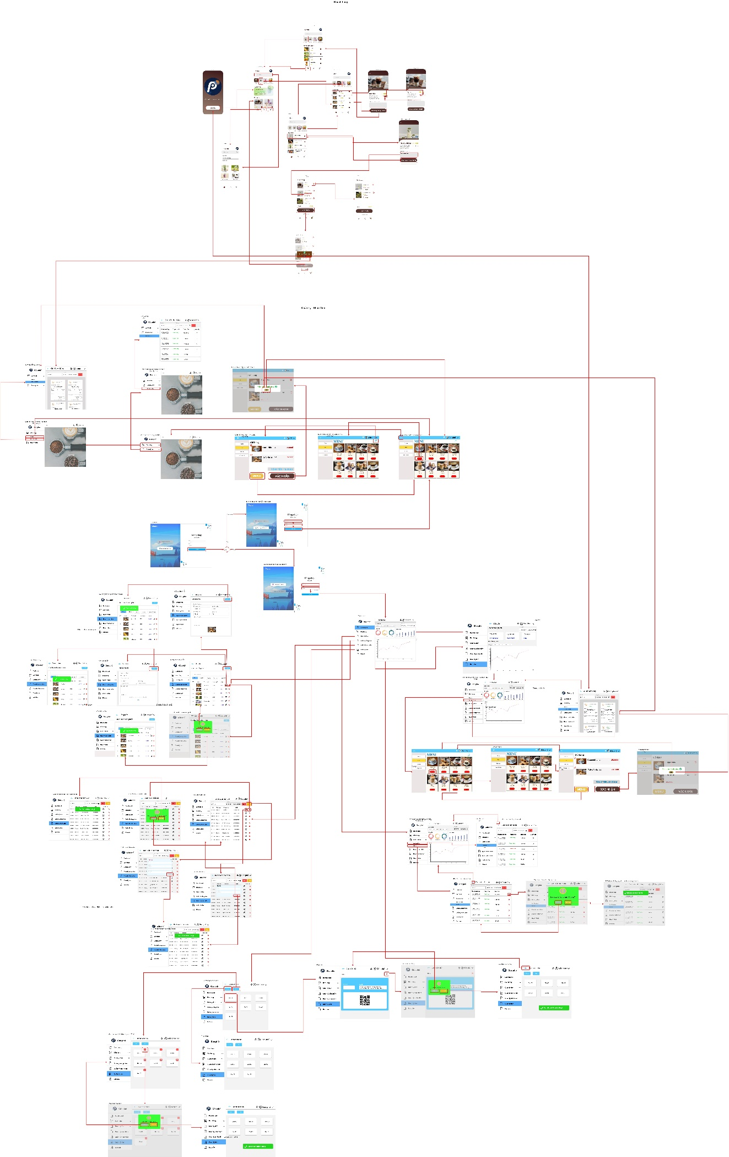

## 4.2 Đặc điểm giao diện

### 4.2.1 Giao diện khách hàng

Link figma: <https://www.figma.com/file/3ndAeZ4Bp9GIQEHglM6mp8/Coffee-Ordering-App-(Community)?type=design&node-id=0-1&mode=design&t=EGPuVNAy0s4g5P3c-0>

#### 4.2.1.1 Màn hình bắt đầu

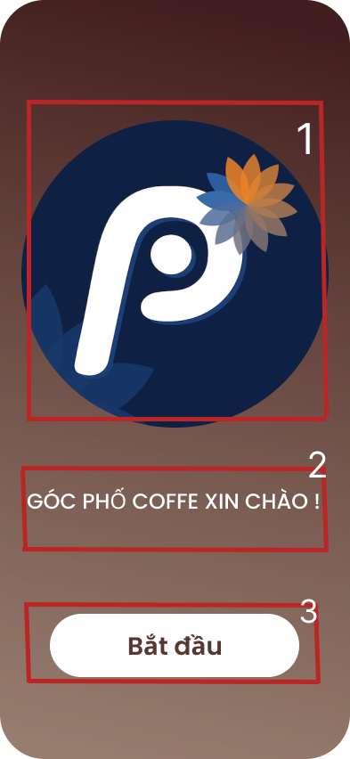

|  |  |  |  |
| --- | --- | --- | --- |
| NO | LOẠI | MÔ TẢ | GHI CHÚ |
| 1 | Logo | Hiển thị logo của Góc Phố coffee như hình bên |  |
| 2 | Text | Hiển thị cứng "GÓC PHỐ COFFE XIN CHÀO!” |  |
| 3 | Button | Hiển thị nút bắt đầu  Sự kiện: Khi nhấn vào sẽ hiển thị menu đồ uống |  |

#### 4.2.1.2 Màn hình trang chủ

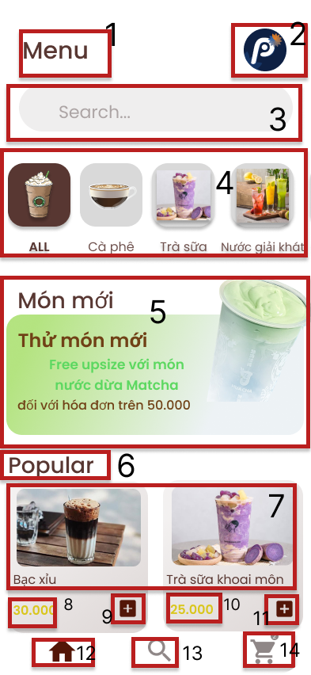

|  |  |  |  |
| --- | --- | --- | --- |
| NO | LOẠI | MÔ TẢ | GHI CHÚ |
| 1 | Text | Hiển thị cứng “Menu”. |  |
| 2 | Image | Hiển thị logo của Coffee Góc phố. |  |
| 3 | Input text | Hiển thị ô trống nhập sản phẩm cần tìm kiếm  Sự kiện: Tìm những sản phẩm có từ khóa trùng với nội dung được nhập vào. |  |
| 4 | Button | Hiển thị Icon  Sự kiện: khi nhấn nút, chuyển đến trang tổng hợp sản phẩm theo nhóm. |  |
| 5 | Image and text | Hiển thị tên, hình ảnh sản phẩm mới và mô tả ưu đãi đang diễn ra. |  |
| 6 | Text | Hiển thị cứng “Popular” . |  |
| 7 | Image and text | Hiển thị hình ảnh và tên sản phẩm. |  |
| 8 | Float | Hiển thị giá sản phẩm. |  |
| 9 | Button | Hiển thị cứng “+”  Sự kiện: khi nhấn nút, thêm sản phẩm vào giỏ hàng 1 lần. |  |
| 10 | Float | Hiển thị giá sản phẩm. |  |
| 11 | Button | Hiển thị cứng “+”  Sự kiện: khi nhấn nút, thêm sản phẩm vào giỏ hàng 1 lần. |  |
| 12 | Button | HIển thị Icon trang chủ  Sự kiện: khi nhấn nút, chuyển đến trang chủ. |  |
| 13 | Button | Hiển thị Icon tìm kiếm  Sự kiện: khi nhấn nút, chuyển đến trang tìm kiếm sản phẩm. |  |
| 14 | Button | Hiển thị Icon giỏ hàng  Sự kiện: khi nhấn nút, chuyển đến trang giỏ hàng |  |

#### 4.2.1.3 Màn hình phân loại sản phẩm

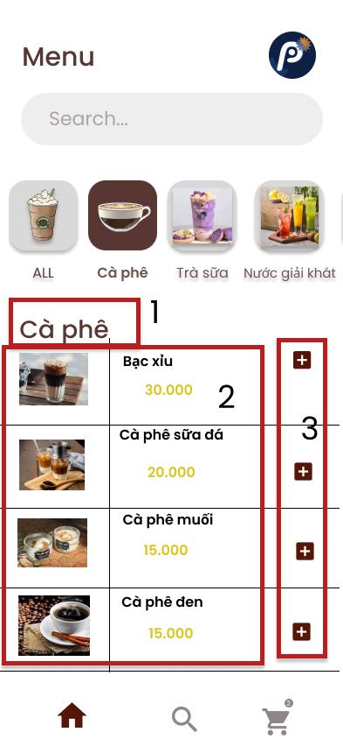

|  |  |  |  |
| --- | --- | --- | --- |
| NO | LOẠI | MÔ TẢ | GHI CHÚ |
| 1 | Text | Hiển thị tên của nhóm sản phẩm. |  |
| 2 | Image, text and float | Hiển thị hình ảnh, tên và giá sản phẩm. |  |
| 3 | Button | Hiển thị “+”  Sự kiện: khi nhấn nút, thêm sản phẩm vào giỏ hàng 1 lần. |  |

#### 4.2.1.4 Màn hình mô tả sản phẩm

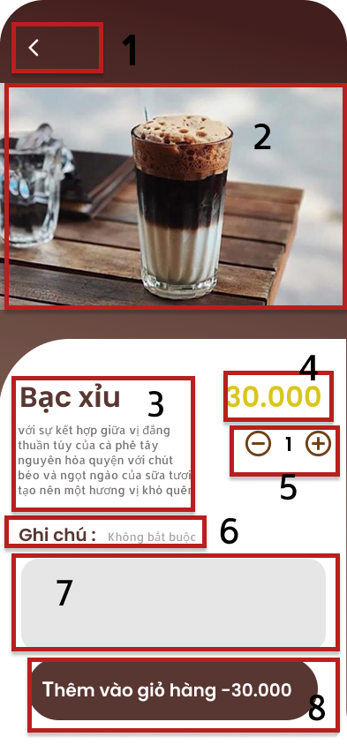

|  |  |  |  |
| --- | --- | --- | --- |
| NO | LOẠI | MÔ TẢ | GHI CHÚ |
| 1 | Button | Hiển thị icon mũi tên lùi.  Sự kiện: khi ấn nút, quay lại trang hiển thị sản phẩm theo nhóm. |  |
| 2 | Image | Hiển thị hình ảnh của sản phẩm. |  |
| 3 | Text | Hiển thị tên và mô tả sản phẩm. |  |
| 4 | Float | Hiển thị giá sản phẩm. |  |
| 5 | Button and int | Hiển thị “+”, “-” và số lượng sản phẩm.  Sự kiện:   * Khi nhấn “+”, số lượng sản phẩm tăng thêm 1. * Khi nhấn “-”, số lượng sản phẩm giảm 1. |  |
| 6 | Text | Hiển thị cứng “Ghi chú: Không bắt buộc” . |  |
| 7 | Input text | Hiển thị ô trống nhập ghi chú khi đặt món. |  |
| 8 | Button | Hiển thị “Thêm vào giỏ hàng” và tổng giá sản phẩm.  Sự kiện: khi nhấn nút, thêm số lượng sản phẩm đã chọn vào giỏ hàng. |  |

#### 4.2.1.5 Màn hình giỏ hàng

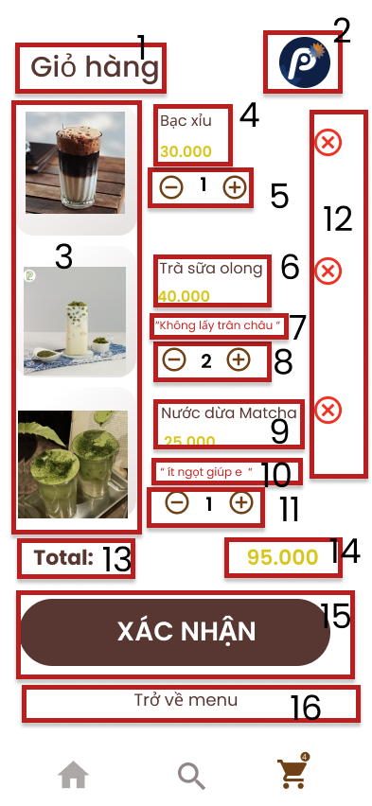

|  |  |  |  |
| --- | --- | --- | --- |
| NO | LOẠI | MÔ TẢ | GHI CHÚ |
| 1 | Text | Hiển thị cứng “Giỏ hàng”. |  |
| 2 | Image | Hiển thị logo của Coffe Góc phố. |  |
| 3 | Image | Hiển thị hình ảnh sản phẩm. |  |
| 4 | Text and float | Hiển thị tên và tổng giá sản phẩm. |  |
| 5 | Button and int | Hiển thị “+”, “-” và số lượng sản phẩm.  Sự kiện:   * Khi nhấn “+”, số lượng sản phẩm tăng thêm 1. * Khi nhấn “-”, số lượng sản phẩm giảm 1. |  |
| 6 | Text and float | Hiển thị tên và tổng giá sản phẩm. |  |
| 7 | Text | Hiển thị ghi chú khi đặt món. |  |
| 8 | Button and int | Hiển thị “+”, “-” và số lượng sản phẩm.  Sự kiện:   * Khi nhấn “+”, số lượng sản phẩm tăng thêm 1. * Khi nhấn “-”, số lượng sản phẩm giảm 1. |  |
| 9 | Text and float | Hiển thị tên và tổng giá sản phẩm. |  |
| 10 | Text | Hiển thị ghi chú khi đặt món. |  |
| 11 | Button and int | Hiển thị “+”, “-” và số lượng sản phẩm.  Sự kiện:   * Khi nhấn “+”, số lượng sản phẩm tăng thêm 1. * Khi nhấn “-”, số lượng sản phẩm giảm 1. |  |
| 12 | Button | HIển thị Icon X  Sự kiện: khi nhấn nút, xóa sản phẩm đã chọn. |  |
| 13 | Text | Hiển thị “Total:” |  |
| 14 | Float | Hiển thị tổng giá của toàn bộ sản phẩm đã chọn. |  |
| 15 | Button | Hiển thị “Xác nhận”  Sự kiện: khi nhấn nút, hiển thị thông báo “Gọi món thành công”. |  |
| 16 | Button | Hiển thị “Trở về menu”  Sự kiện: khi nhấn nút, quay về trang chủ. |  |

#### 4.2.1.6 Màn hình thông báo gọi món thành công

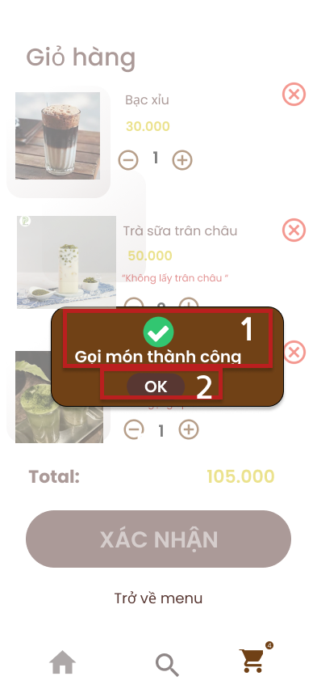

|  |  |  |  |
| --- | --- | --- | --- |
| NO | LOẠI | MÔ TẢ | GHI CHÚ |
| 1 | Text | Hiển thị cứng "Gọi món thành công” |  |
| 2 | Button | Hiển thị nút “OK”  Sự kiện: Khi nhấn vào sẽ trở về màn hình bắt đầu |  |

#### 4.2.1.7 Màn hình tìm kiếm

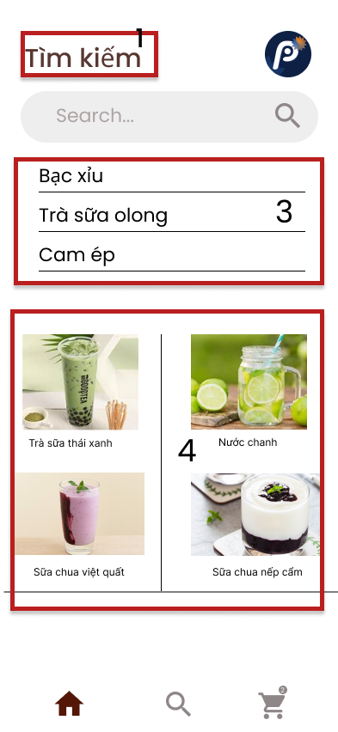

|  |  |  |  |
| --- | --- | --- | --- |
| NO | LOẠI | MÔ TẢ | GHI CHÚ |
| 1 | Text | Hiển thị cứng “Tìm Kiếm”. |  |
| 2 | Text | Hiển thị tên sản phẩm mà khách hàng đã tìm kiếm trước đó.  Sự kiện: khi nhấn vào tên sản phẩm, chuyển đến trang thông tin sản phẩm. |  |
| 3 | Image and text | Hiển thị hình ảnh và tên sản phẩm mà khách hàng đã tìm kiếm.  Sự kiện: khi nhấn vào hình ảnh, chuyển đến trang chọn món |  |

### 4.2.2 Màn hình quản lý và nhân viên

Link figma: [*https://www.figma.com/file/10mPcShbbSTehEdX2vGEdS/GIAODIEN-QL_NV?type=design&node-id=0%3A1&mode=design&t=CzwibfPXHcpv3eCp-1*](https://www.figma.com/file/10mPcShbbSTehEdX2vGEdS/GIAODIEN-QL_NV?type=design&node-id=0%3A1&mode=design&t=CzwibfPXHcpv3eCp-1)

#### 4.2.2.1 Màn hình đăng nhập của nhân viên

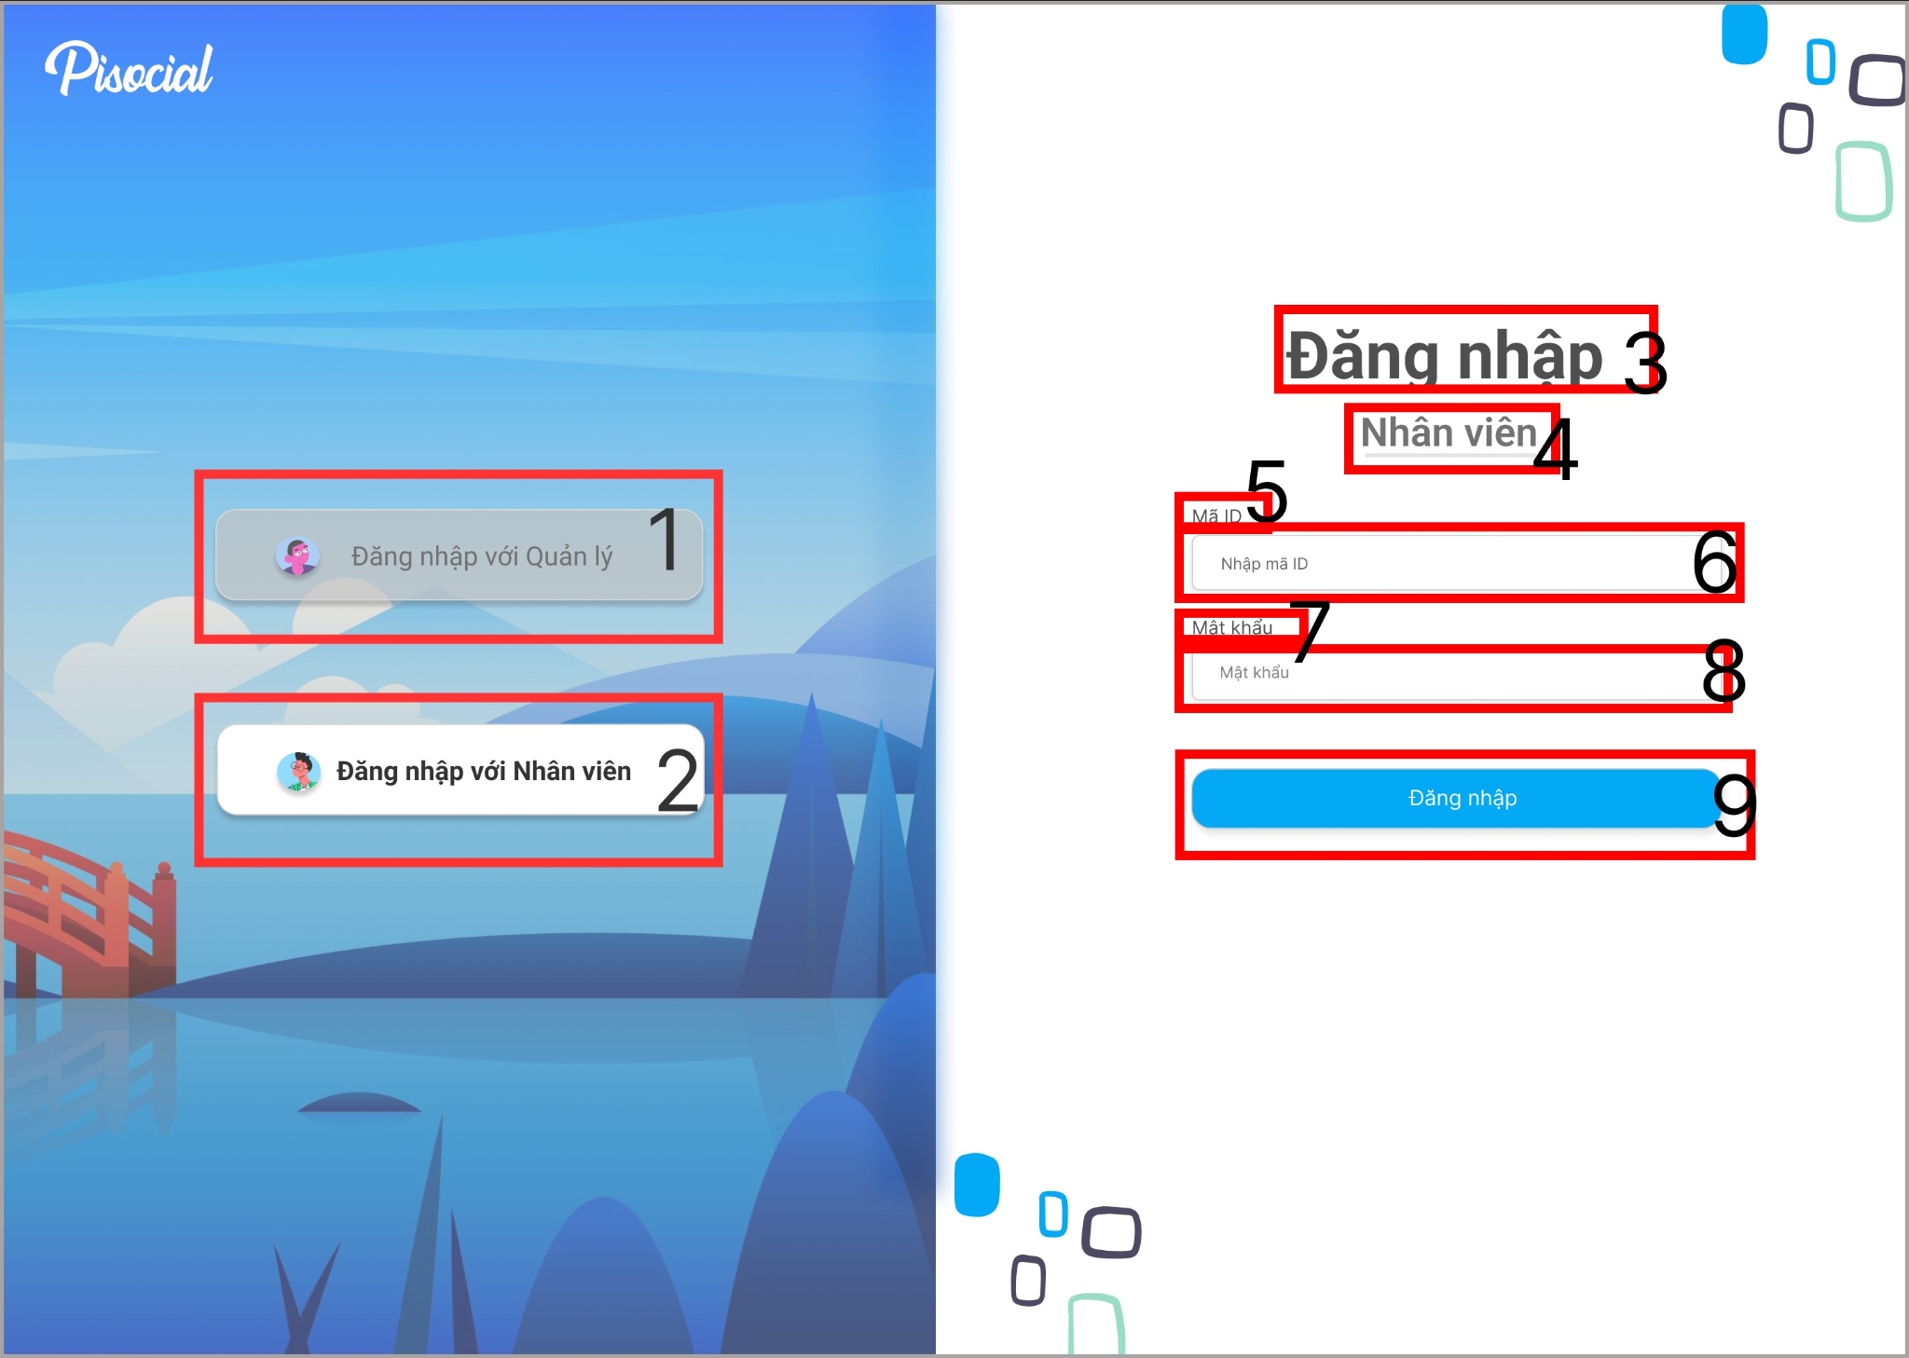

|  |  |  |  |
| --- | --- | --- | --- |
| NO | LOẠI | MÔ TẢ | GHI CHÚ |
| 1 | Button | Hiển thị “Đăng nhập với quản lý”  Sự kiện: Khi nhấn nút, thay đổi phương thức đăng nhập bằng số điện thoại + mật khẩu |  |
| 2 | Button | Hiển thị “Đăng nhập với nhân viên”  Sự kiện: Khi nhấn nút, thay đổi phương thức đăng nhập bằng mã ID + mật khẩu |  |
| 3 | Text | Hiển thị cứng "Đăng nhập” |  |
| 4 | Text | Hiển thị vai trò của người sử dụng  Sự kiện:   * Khi nhấn Button 1, hiển thị: “Quản lý” * Khi nhấn Button 2, hiển thị “Nhân viên” |  |
| 5 | Text | Hiển thị “Mã ID” |  |
| 6 | Input text | Hiển thị ô trống để nhập mã ID |  |
| 7 | Text | Hiển thị “Mật khẩu” |  |
| 8 | Input text | Hiển thị ô trống để nhập mật khẩu |  |
| 9 | Button | Hiển thị cứng “Đăng nhập”  Sự kiện: khi nhấn nút, kiểm tra tính xác thực và chuyển đến màn hình giao diện chính |  |

#### 4.2.2.2 Màn hình đăng nhập của quản lý

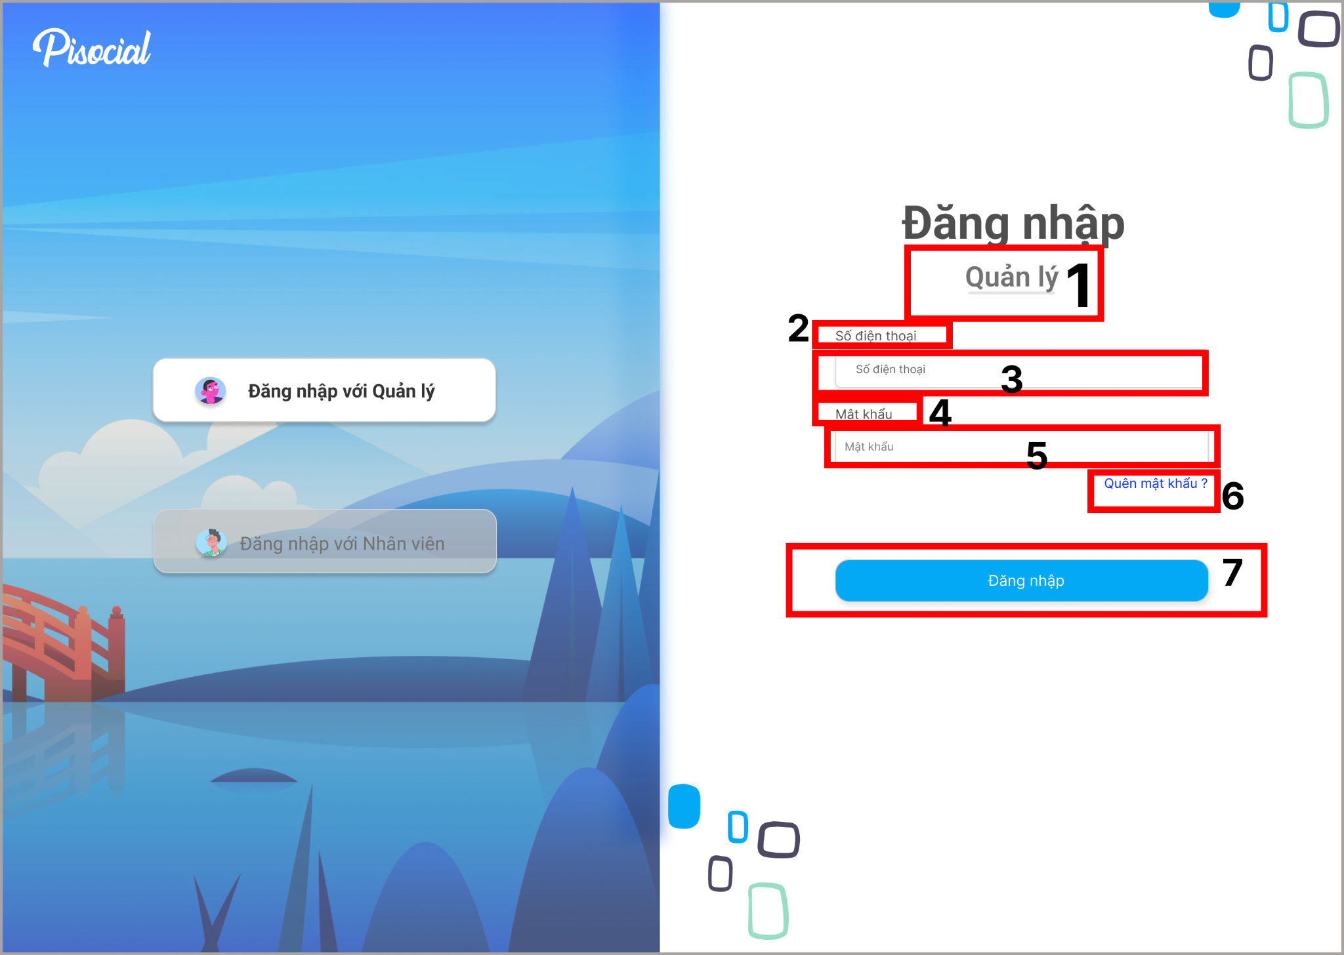

|  |  |  |  |
| --- | --- | --- | --- |
| NO | LOẠI | MÔ TẢ | GHI CHÚ |
| 1 | Text | Hiển thị vai trò của người sử dụng  Sự kiện:   * Khi nhấn Button 1, hiển thị: “Quản lý” * Khi nhấn Button 2, hiển thị “Nhân viên” |  |
| 2 | Text | Hiển thị “Số điện thoại” |  |
| 3 | Input text | Hiển thị cứng "Đăng nhập” |  |
| 4 | Text | Hiển thị vai trò của người sử dụng  Sự kiện:   * Khi nhấn Button 1, hiển thị: “Quản lý” * Khi nhấn Button 2, hiển thị “Nhân viên” |  |
| 5 | Text | Hiển thị “Mã ID” |  |
| 6 | Input text | Hiển thị ô trống để nhập mã ID |  |
| 7 | Text | Hiển thị “Mật khẩu” |  |
| 8 | Input text | Hiển thị ô trống để nhập mật khẩu |  |
| 9 | Button | Hiển thị cứng “Đăng nhập”  Sự kiện: khi nhấn nút, kiểm tra tính xác thực và chuyển đến màn hình giao diện chính |  |

#### 4.2.2.3 Màn hình chính của nhân viên

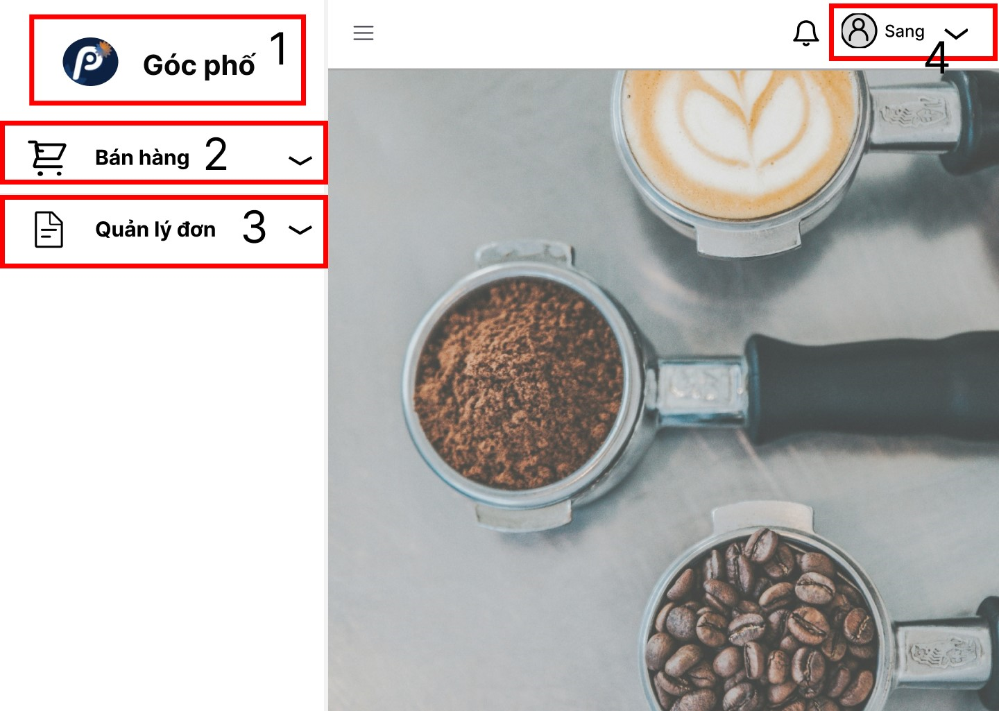

|  |  |  |  |
| --- | --- | --- | --- |
| NO | LOẠI | MÔ TẢ | GHI CHÚ |
| 1 | Image | Hiển thị logo của Coffe Góc phố |  |
| 2 | Button | Hiển thị “Bán hàng”  Sự kiện: Khi nhấn nút, hiển thị toàn bộ các chức năng của mục bán hàng |  |
| 3 | Button | Hiển thị "Quản lý đơn”  Sự kiện: Khi nhấn nút, hiển thị toàn bộ các chức năng của mục quản lý đơn |  |
| 4 | Button | Hiển thị tên người dùng  Sự kiện: Khi nhấn nút, hiển thị chức năng đăng xuất |  |

#### 4.2.2.4 Chức năng đăng xuất

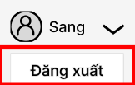

|  |  |  |  |
| --- | --- | --- | --- |
| NO | LOẠI | MÔ TẢ | GHI CHÚ |
| 1 | Button | Hiển thị “Đăng xuất”  Sự kiện: Khi nhấn, quay lại màn hình đăng nhập |  |

#### 4.2.2.5 Toàn bộ chức năng của mục bán hàng

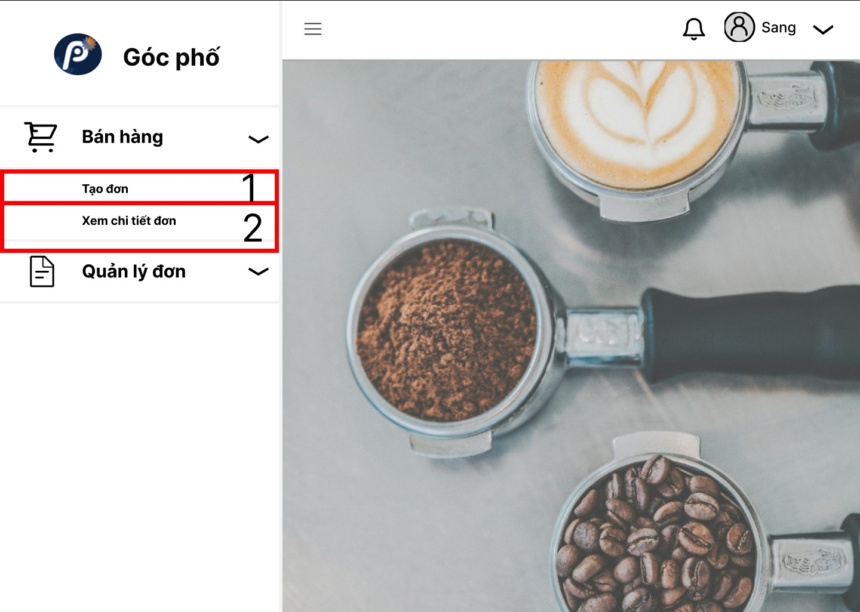

|  |  |  |  |
| --- | --- | --- | --- |
| NO | LOẠI | MÔ TẢ | GHI CHÚ |
| 1 | Button | Hiển thị “Tạo đơn”  Sự kiện: Khi nhấn nút, chuyển đến màn hình tạo đơn |  |
| 2 | Button | Hiển thị “Xem chi tiết đơn”  Sự kiện: Khi nhấn nút, chuyển đến màn hình xem chi tiết đơn hàng |  |

#### 4.2.2.6 Màn hình tạo đơn

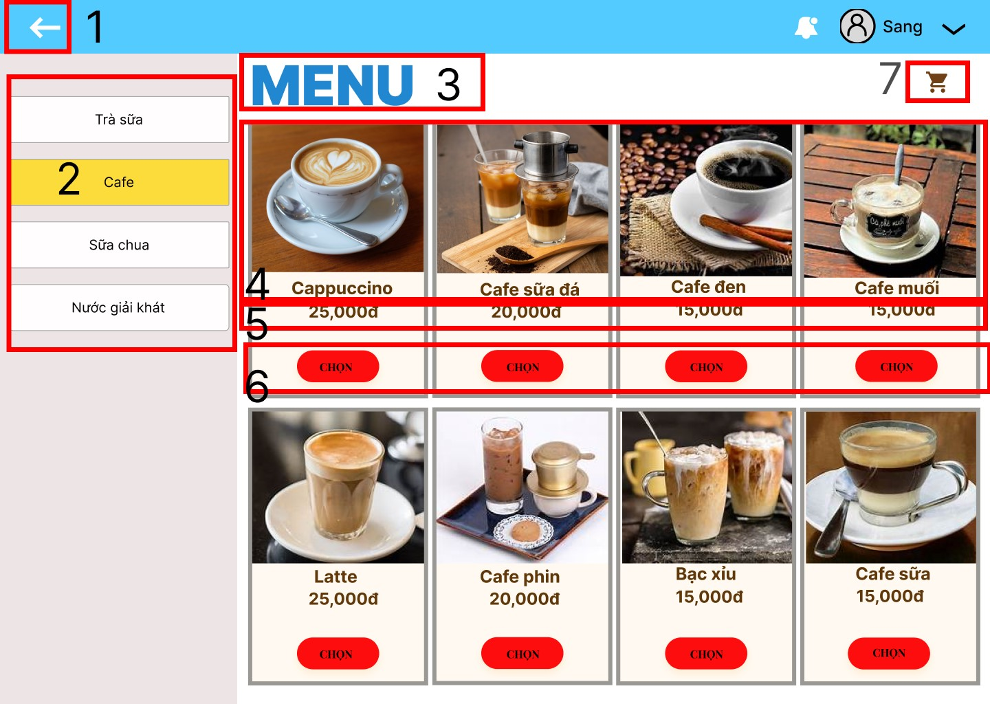

|  |  |  |  |
| --- | --- | --- | --- |
| NO | LOẠI | MÔ TẢ | GHI CHÚ |
| 1 | Button | Hiển thị nút mũi tên quay lại  Sự kiện: Khi nhấn nút, quay về màn hình chính |  |
| 2 | Button | Hiển thị tên các nhóm sản phẩm  Sự kiện: Khi nhấn nút, chuyển đến màn hình chi tiết của từng nhóm sản phẩm |  |
| 3 | Text | Hiển thị “Menu” |  |
| 4 | Image and text | Hiển thị hình ảnh và tên sản phẩm |  |
| 5 | Float | Hiển thị giá sản phẩm |  |
| 6 | Button | Hiển thị “Chọn”  Sự kiện: Khi nhấn nút, thêm sản phẩm được chọn vào giỏ hàng 1 lần |  |
| 7 | Button | Hiển thị icon giỏ hàng  Sự kiện: Khi nhấn nút, chuyển đến màn hình giỏ hàng |  |

#### 4.2.2.7 Màn hình giỏ hàng

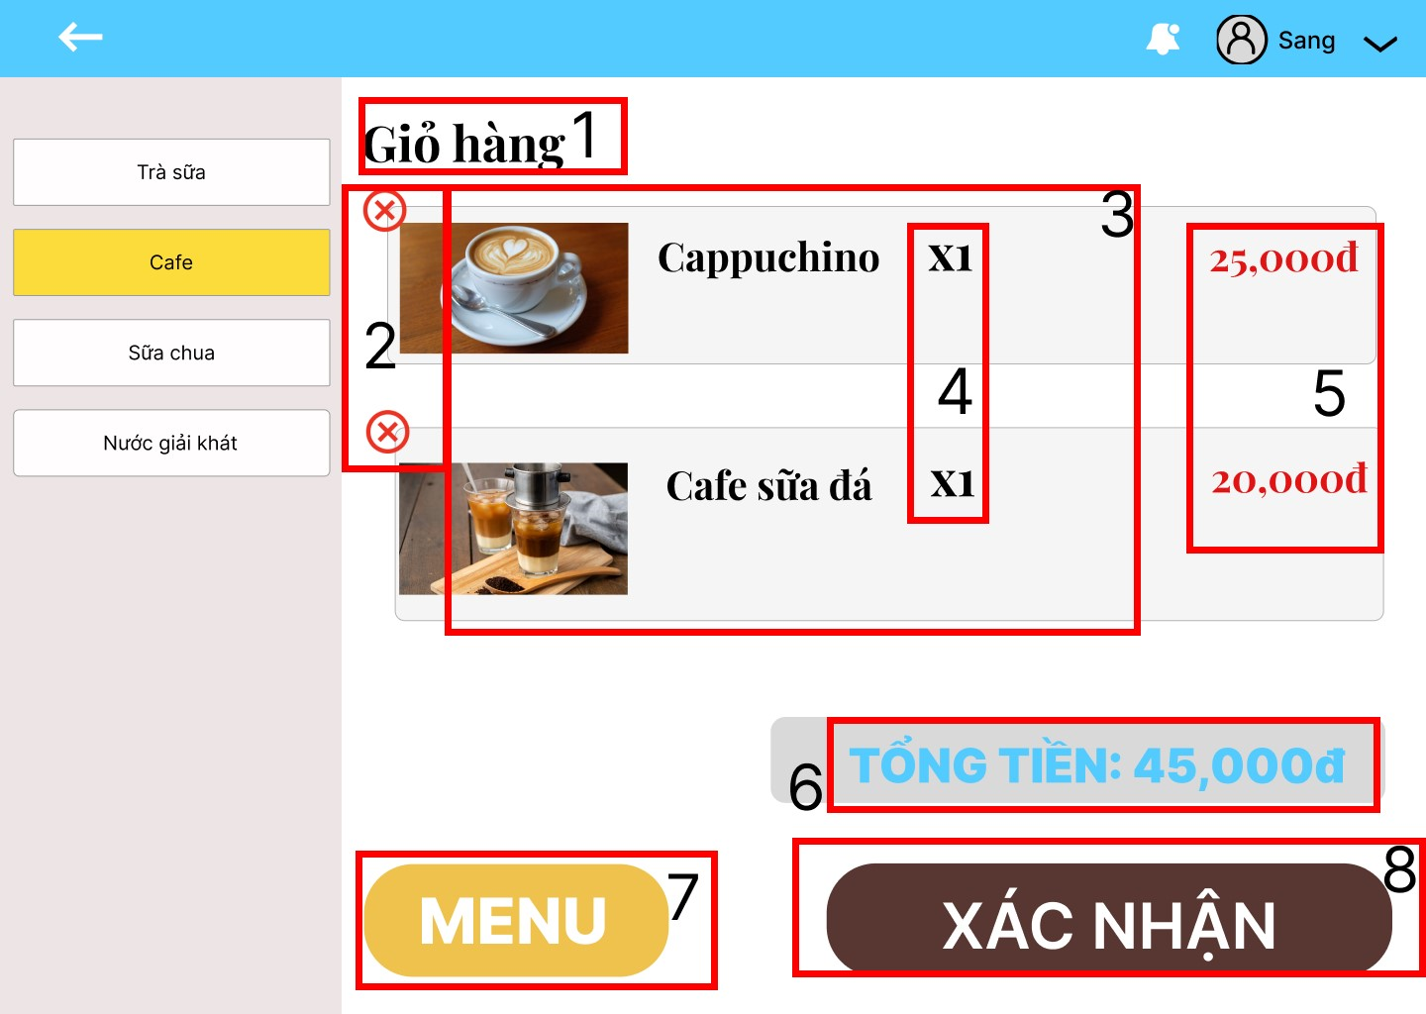

|  |  |  |  |
| --- | --- | --- | --- |
| NO | LOẠI | MÔ TẢ | GHI CHÚ |
| 1 | Text | Hiển thị “Giỏ hàng” |  |
| 2 | Button | Hiển thị icon X  Sự kiện: Khi nhấn nút, xóa sản phẩm được chọn khỏi giỏ hàng |  |
| 3 | Image and text | Hiển thị hình ảnh, tên sản phẩm |  |
| 4 | Int | Hiển thị số lượng sản phẩm |  |
| 5 | Float | Hiển thị giá sản phẩm |  |
| 6 | Text and int | Hiển thị “Tổng tiền” và tổng giá của toàn bộ sản phẩm |  |
| 7 | Button | Hiển thị “Menu”  Sự kiện: Khi nhấn nút, quay lại màn hình tạo đơn |  |
| 8 | Button | Hiển thị “Xác nhận”  Sự kiện: Khi nhấn nút, hiển thị thông báo “Xác nhận thành công” |  |

#### 4.2.2.8 Màn hình xác nhận tạo đơn thành công

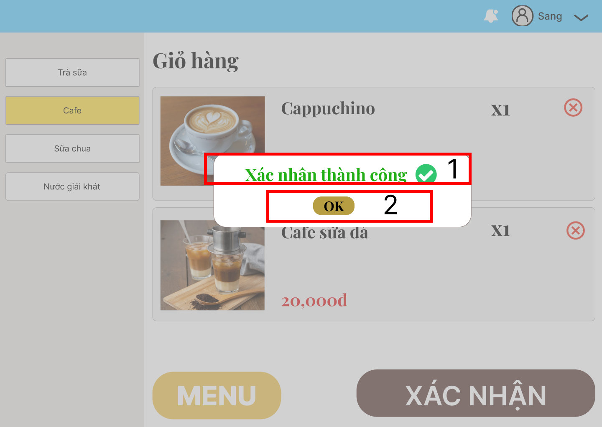

|  |  |  |  |
| --- | --- | --- | --- |
| NO | LOẠI | MÔ TẢ | GHI CHÚ |
| 1 | Text | Hiển thị “Xác nhận thành công” |  |
| 2 | Button | Hiển thị “OK”  Sự kiện: Khi nhấn nút, quay lại màn hình tạo đơn |  |

#### 4.2.2.9 Màn hình xem chi tiết đơn

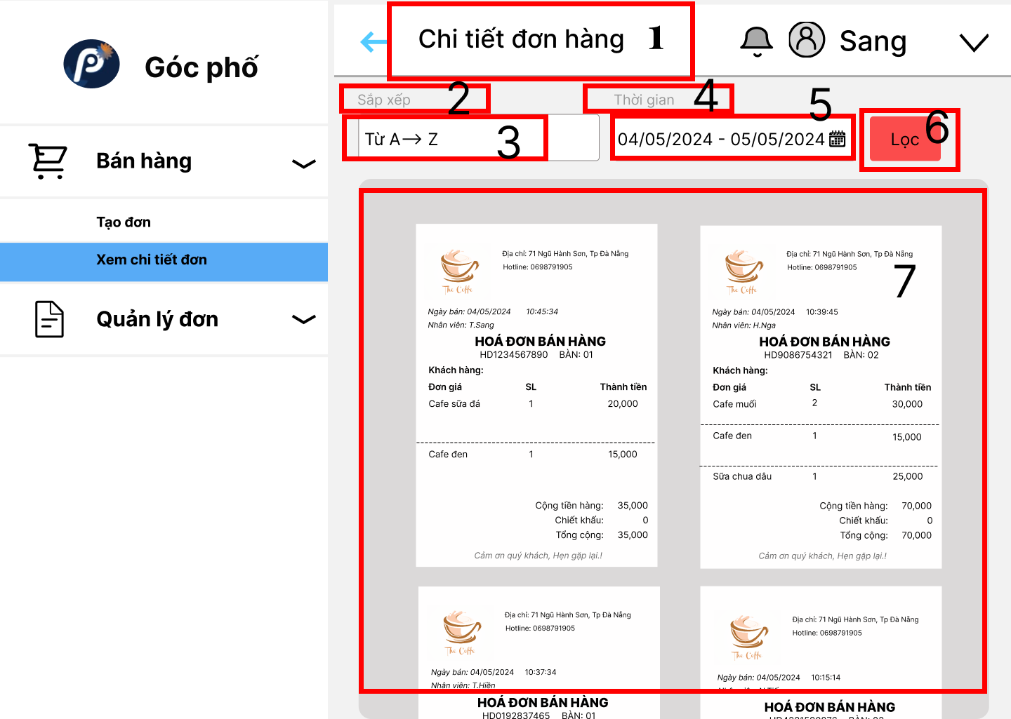

|  |  |  |  |
| --- | --- | --- | --- |
| NO | LOẠI | MÔ TẢ | GHI CHÚ |
| 1 | Text | Hiển thị “Chi tiết đơn hàng” |  |
| 2 | Text | Hiển thị “Sắp xếp” |  |
| 3 | Button | Hiển thị kiểu sắp xếp  Sự kiện: Khi nhấn nút, thay đổi kiểu sắp xếp |  |
| 4 | Text | Hiển thị “Thời gian” |  |
| 5 | Button | Hiển thị khoảng thời gian muốn xem lại đơn hàng  Sự kiện: Khi nhấn nút, hiện lên lịch chọn thời gian để lọc đơn hàng |  |
| 6 | Button | Hiển thị “Lọc”  Sự kiện: Khi nhấn nút, lọc đơn hàng theo kiểu sắp xếp và khoảng thời gian đã chọn |  |
| 7 | Table | Hiển thị danh sách hóa đơn |  |

#### 4.2.2.10 Chức năng xem lịch sử đơn

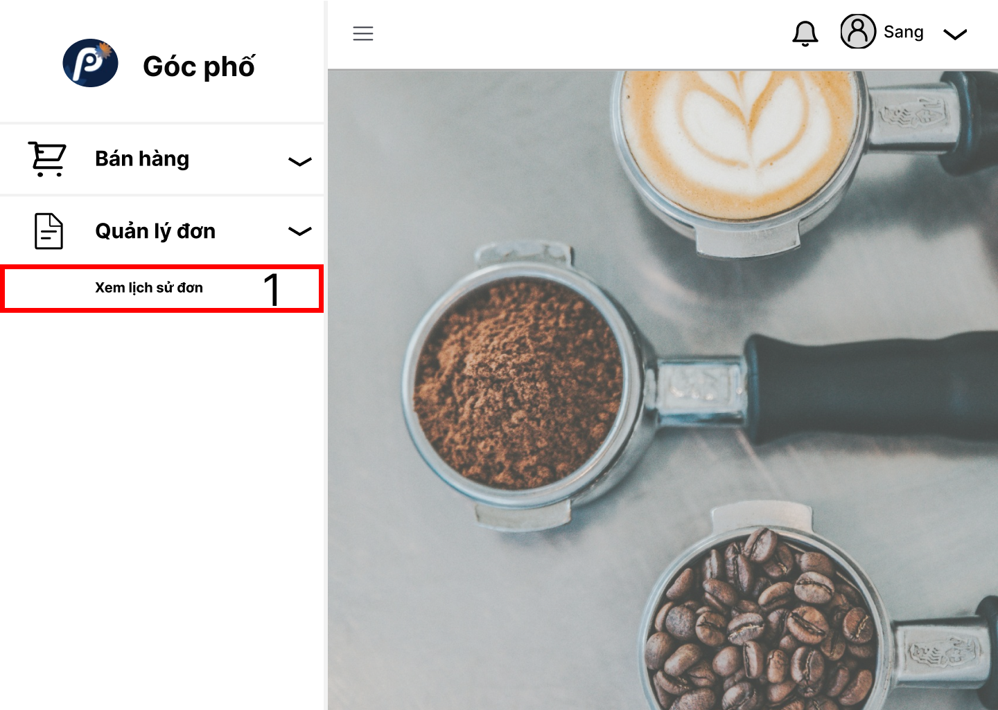

|  |  |  |  |
| --- | --- | --- | --- |
| NO | LOẠI | MÔ TẢ | GHI CHÚ |
| 1 | Button | Hiển thị “Xem lịch sử hóa đơn”  Sự kiện: Khi nhấn nút, chuyển đến màn hình danh sách đơn hàng |  |

#### 4.2.2.11 Màn hình danh sách lịch sử đơn

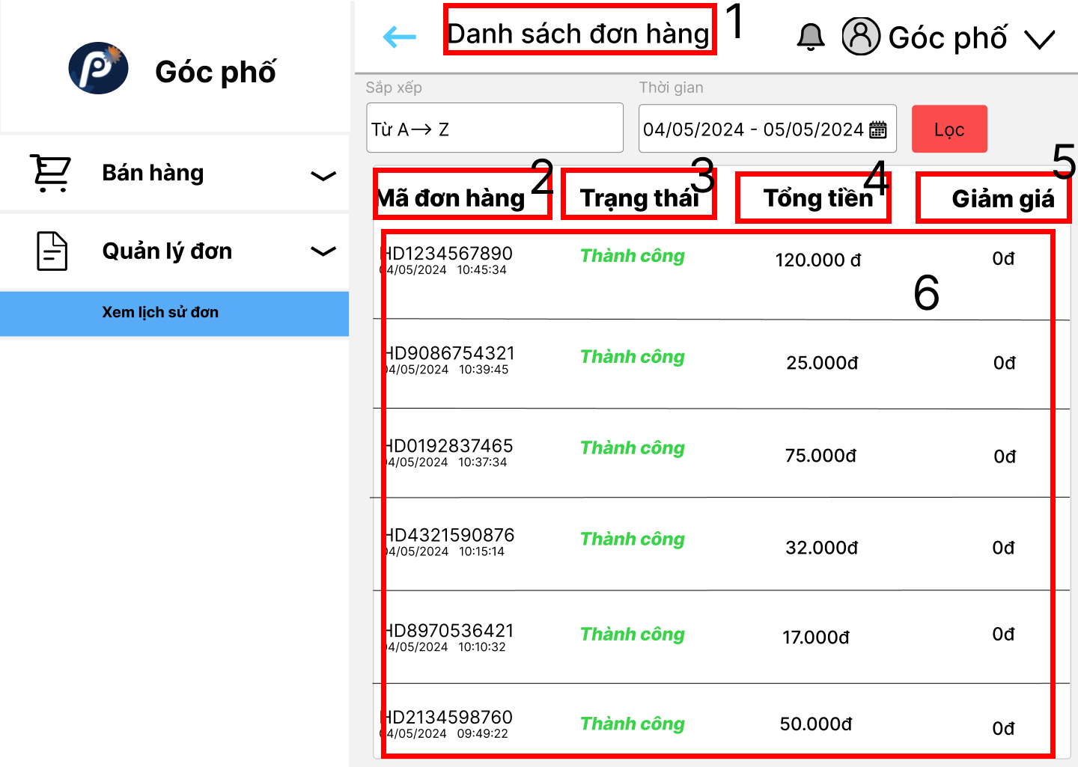

|  |  |  |  |
| --- | --- | --- | --- |
| NO | LOẠI | MÔ TẢ | GHI CHÚ |
| 1 | Text | Hiển thị “Danh sách đơn hàng” |  |
| 2 | Text | Hiển thị “Mã đơn hàng” |  |
| 3 | Text | Hiển thị “Trạng thái” |  |
| 4 | Text | Hiển thị “Tổng tiền” |  |
| 5 | Text | Hiển thị “Giảm giá” |  |
| 6 | Table | Hiển thị chi tiết mã hóa đơn, trạng thái, tổng tiền, giảm giá |  |

#### 4.2.2.12 Màn hình Dashboard (Màn hình chính của quản lý)

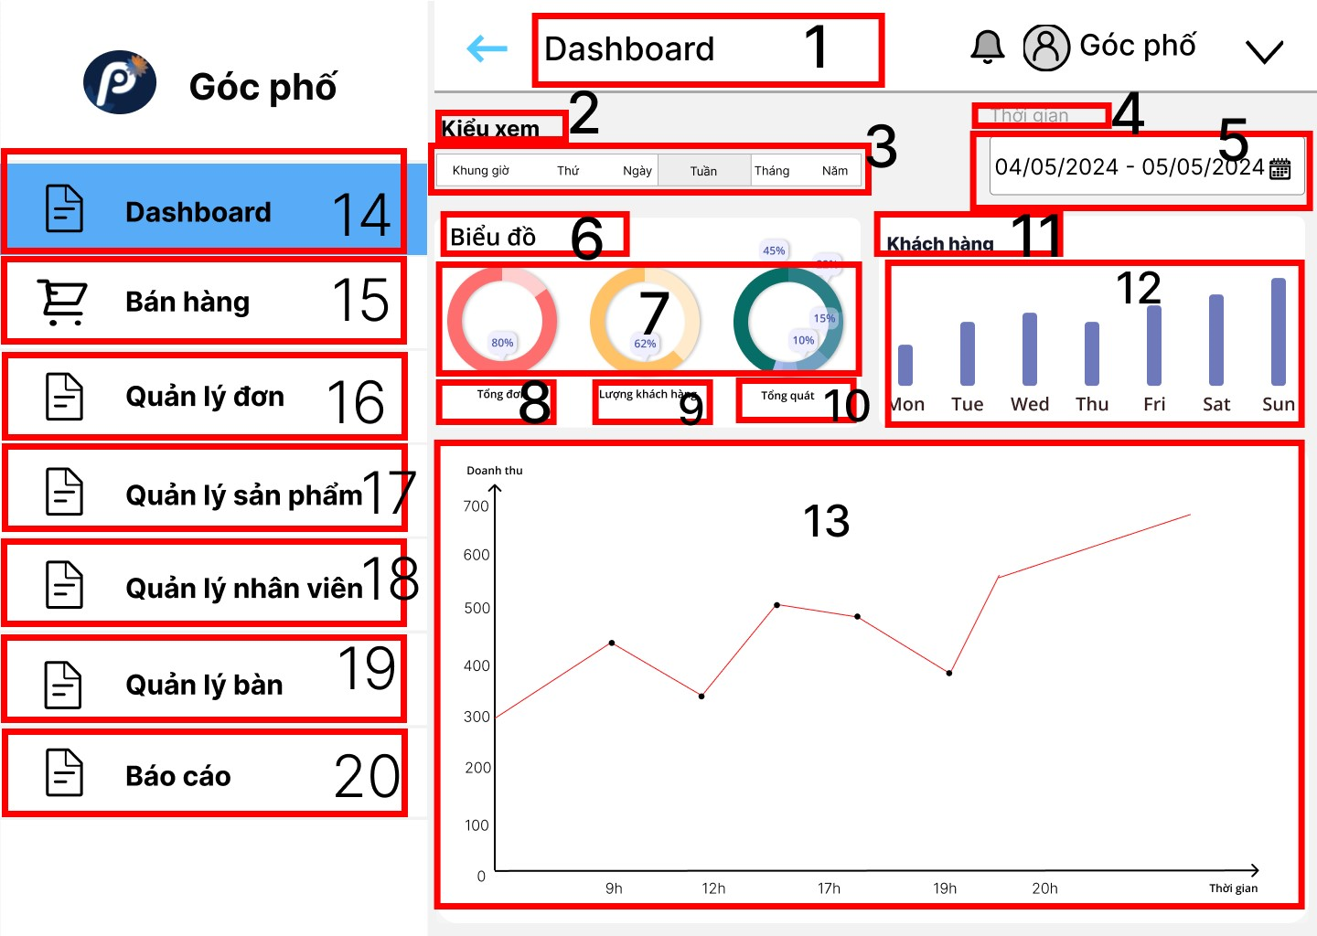

|  |  |  |  |
| --- | --- | --- | --- |
| NO | LOẠI | MÔ TẢ | GHI CHÚ |
| 1 | Text | Hiển thị “Dashboard” |  |
| 2 | Text | Hiển thị “Kiểu xem” |  |
| 3 | Button | Hiển thị các kiểu xem  Sự kiện: khi nhấn nút, thay đổi kiểu hiển thị theo Khung giờ, Thứ, Ngày, Tuần, Tháng, Năm |  |
| 4 | Text | Hiển thị “Thời gian” |  |
| 5 | Button | Hiển thị khoảng thời gian muốn xem  Sự kiện: Khi nhấn nút, hiện lên lịch chọn thời gian để lọc |  |
| 6 | Text | Hiển thị “Biểu đồ” |  |
| 7 | Chart | Hiển thị biểu đồ phần trăm |  |
| 8 | Text | Hiển thị “Tổng đơn” |  |
| 9 | Text | Hiển thị “Lượng khách hàng” |  |
| 10 | Text | Hiển thị “Tổng quát” |  |
| 11 | Text | Hiển thị “Khách hàng” |  |
| 12 | Chart | Hiển thị biểu đồ số lượng khách hàng theo ngày trong tuần |  |
| 13 | Chart | Hiển thị biểu đồ thống kê doanh thu |  |
| 14 | Button | Hiển thị “Dashboard”  Sự kiện: khi nhấn nút, chuyển đến màn hình Dashboard |  |
| 15 | Button | Hiển thị “Bán hàng”  Sự kiện: khi nhấn nút, hiển thị toàn bộ chức năng của mục bán hàng |  |
| 16 | Button | Hiển thị “Quản lý đơn”  Sự kiện: khi nhấn nút, hiển thị toàn bộ chức năng của mục quản lý đơn |  |
| 17 | Button | Hiển thị “Quản lý sản phẩm”  Sự kiện: Khi nhấn nút, chuyển đến màn hình sản phẩm |  |
| 18 | Button | Hiển thị “Quản lý nhân viên”  Sự kiện: Khi nhấn nút, chuyển đến màn hình danh sách nhân viên |  |
| 19 | Button | Hiển thị “Quản lý bàn”  Sự kiện: khi nhấn nút, chuyển đến màn hình danh sách bàn |  |
| 20 | Button | Hiển thị “Báo cáo”  Sự kiện: khi nhấn nút, chuyển đến màn hình báo cáo |  |

#### 4.2.2.13 Toàn bộ các chức năng của mục quản lý đơn

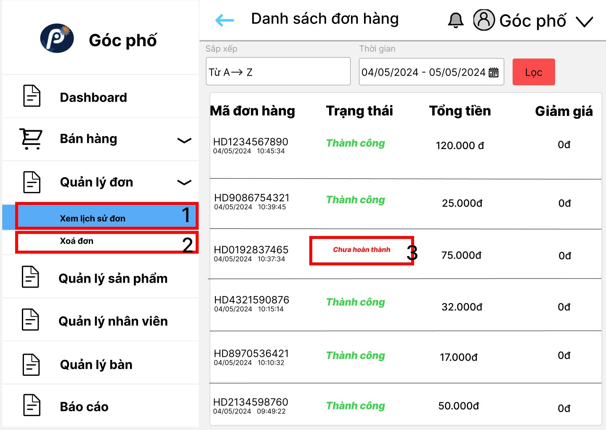

|  |  |  |  |
| --- | --- | --- | --- |
| NO | LOẠI | MÔ TẢ | GHI CHÚ |
| 1 | Button | Hiển thị “Xem lịch sử đơn”  Sự kiện: khi nhấn nút, chuyển đến màn hình danh sách đơn hàng |  |
| 2 | Button | Hiển thị “Xóa đơn”  Sự kiện: khi nhấn nút, hiện chức năng xóa đơn |  |
| 3 | Button | Hiển thị trạng thái đơn  Sự kiện: khi nhấn nút, thay đổi trạng thái đơn giữa “Chưa thành công” và “Thành công” |  |

#### 4.2.2.14 Chức năng xóa đơn

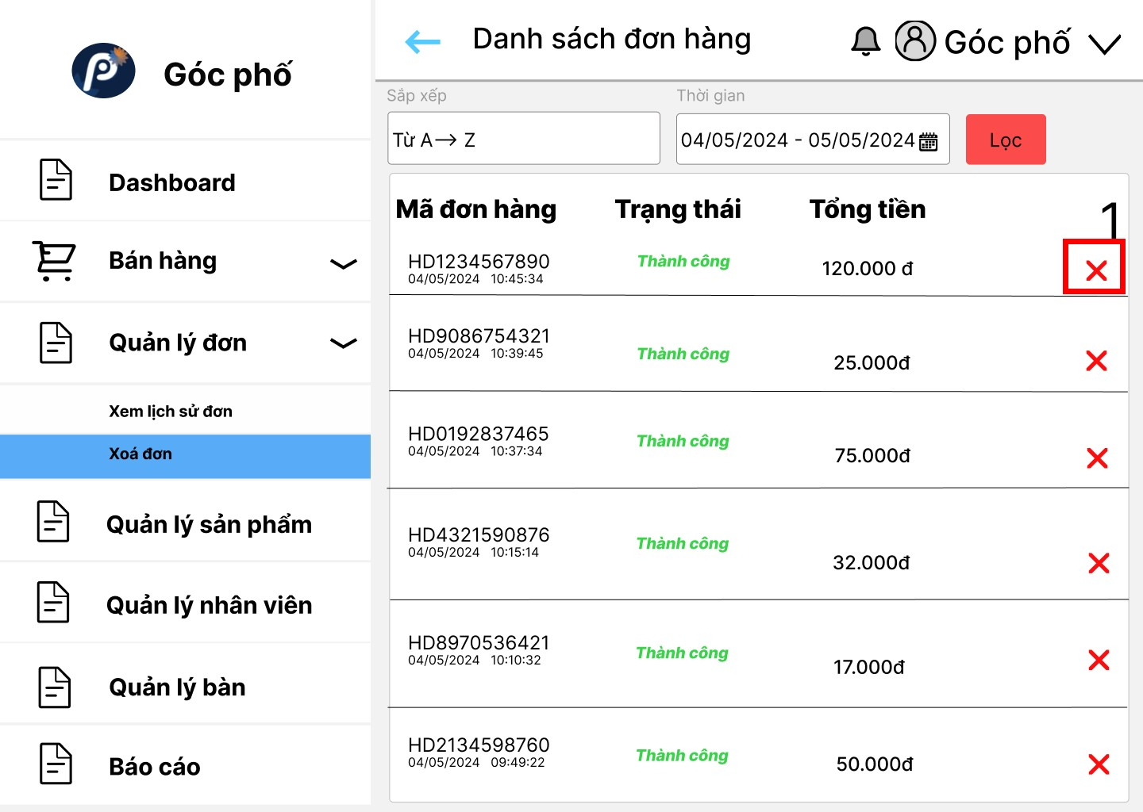

|  |  |  |  |
| --- | --- | --- | --- |
| NO | LOẠI | MÔ TẢ | GHI CHÚ |
| 1 | Button | Hiển thị icon X  Sự kiện: khi nhấn nút, hiển thị màn hình xác nhận xóa |  |

#### 4.2.2.15 Màn hình xác nhận và thông báo xóa thành công

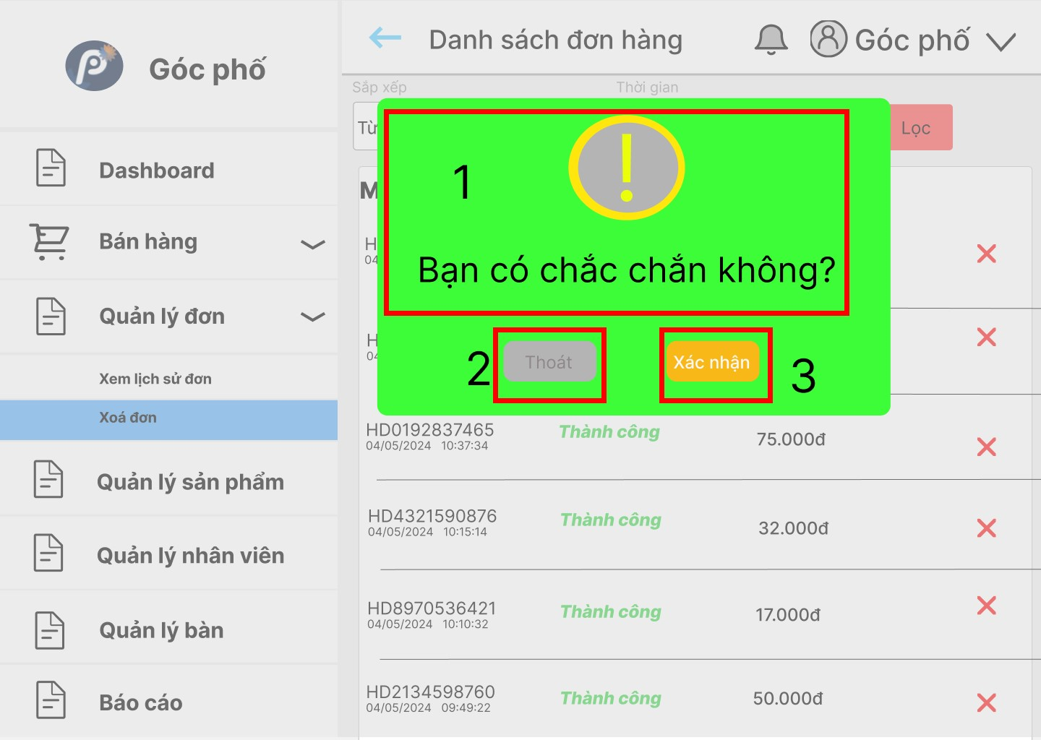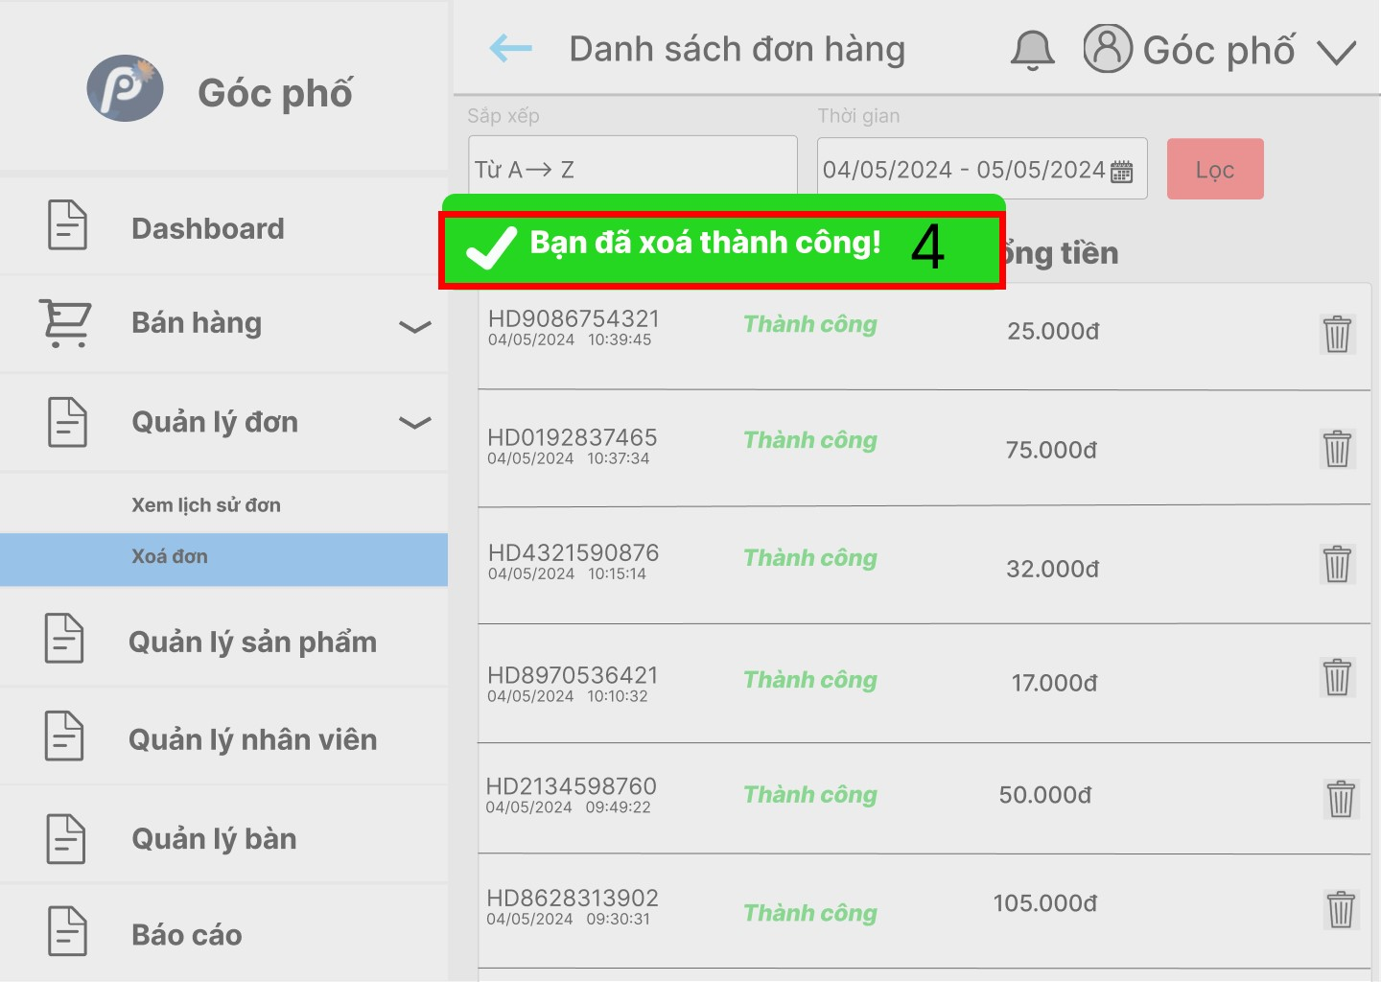

|  |  |  |  |
| --- | --- | --- | --- |
| NO | LOẠI | MÔ TẢ | GHI CHÚ |
| 1 | Text | Hiển thị “Bạn có chắc chắn không?” |  |
| 2 | Button | Hiển thị “Thoát”  Sự kiện: khi nhấn nút, quay trở lại màn hình danh sách đơn |  |
| 3 | Button | Hiển thị “Xác nhận”  Sự kiện: khi nhấn nút, xóa đơn được chọn khỏi hệ thống và thông báo thành công |  |
| 4 | Text | Hiển thị “Bạn đã xóa thành công” và quay lại màn hình danh sách đơn |  |

#### 4.2.2.16 Màn hình quản lý sản phẩm

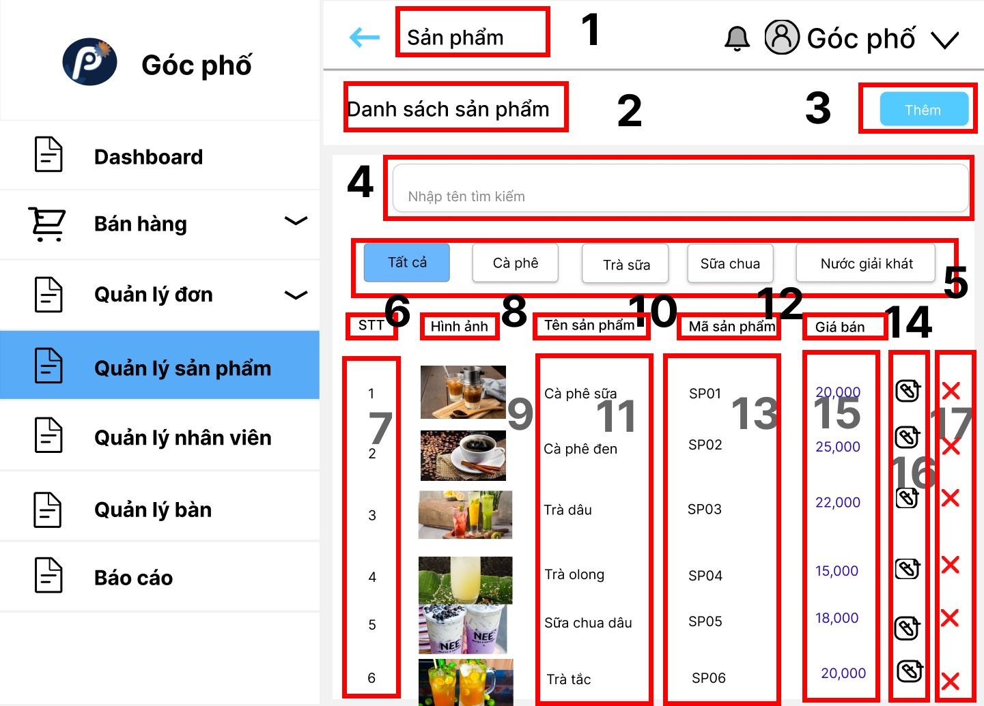

|  |  |  |  |
| --- | --- | --- | --- |
| NO | LOẠI | MÔ TẢ | GHI CHÚ |
| 1 | Text | Hiển thị “Sản phẩm” |  |
| 2 | Text | Hiển thị “Danh sách sản phẩm” |  |
| 3 | Button | Hiển thị “Thêm”  Sự kiện: khi nhấn nút, hiển thị màn hình thêm sản phẩm |  |
| 4 | Input text | Hiển thị ô nhập nội dung tìm kiếm |  |
| 5 | Button | Hiển thị các nhóm sản phẩm  Sự kiện: khi nhấn nút, hiển thị màn hình của nhóm sản phẩm được chọn |  |
| 6 | Text | Hiển thị “STT” |  |
| 7 | Table | Hiển thị số thứ tự các sản phẩm |  |
| 8 | Text | Hiển thị “Hình ảnh” |  |
| 9 | Table | Hiển thị hình ảnh các sản phẩm |  |
| 10 | Text | Hiển thị “Tên sản phẩm” |  |
| 11 | Table | Hiển thị tên các sản phẩm |  |
| 12 | Text | Hiển thị “Mã sản phẩm” |  |
| 13 | Table | Hiển thị mã các sản phẩm |  |
| 14 | Text | Hiển thị “Giá bán” |  |
| 15 | Table | Hiển thị giá bán các sản phẩm |  |

#### 4.2.2.17 Màn hình xác nhận và thông báo xóa sản phẩm thành công

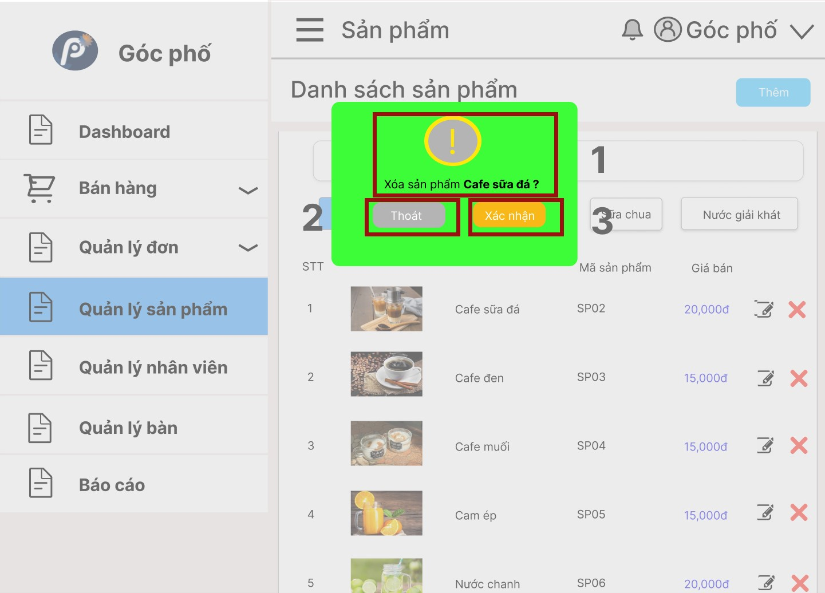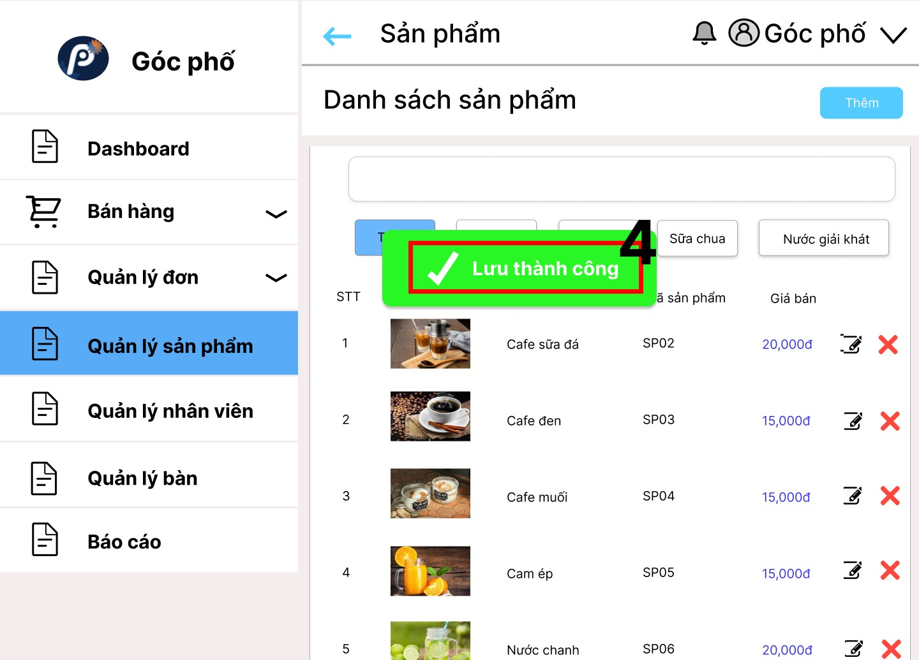

|  |  |  |  |
| --- | --- | --- | --- |
| NO | LOẠI | MÔ TẢ | GHI CHÚ |
| 1 | Text | Hiển thị “Xóa sản phẩm” + tên sản phẩm được chọn |  |
| 2 | Button | Hiển thị “Thoát”  Sự kiện: khi nhấn nút, quay lại màn hình danh sách sản phẩm |  |
| 4 | Button | Hiển thị “Xác nhận”  Sự kiện: khi nhấn nút, xóa sản phẩm được chọn và quay lại màn hình danh sách sản phẩm |  |

#### 4.2.2.18 Màn hình thêm sản phẩm

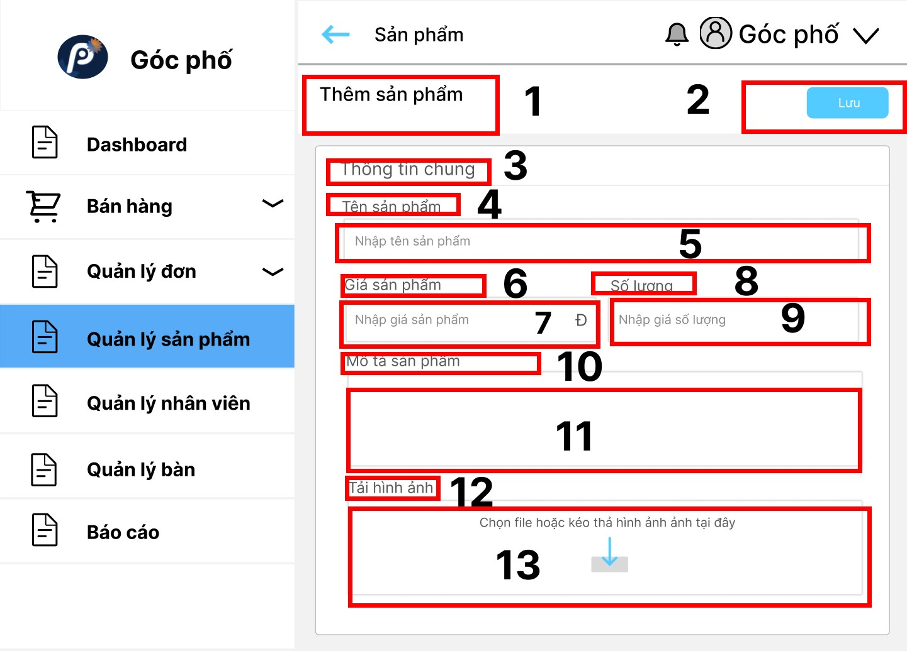

|  |  |  |  |
| --- | --- | --- | --- |
| NO | LOẠI | MÔ TẢ | GHI CHÚ |
| 1 | Text | Hiển thị “Thêm sản phẩm” |  |
| 2 | Button | Hiển thị “Lưu”  Sự kiện: khi nhấn nút, lưu thông tin sản phẩm mới và thông báo thành công |  |
| 3 | Text | Hiển thị “Thông tin chung” |  |
| 4 | Text | Hiển thị “Tên sản phẩm” |  |
| 5 | Input text | Hiển thị ô trống nhập tên sản phẩm |  |
| 6 | Text | Hiển thị “Giá sản phẩm” |  |
| 7 | Input text | Hiển thị ô trống nhập giá sản phẩm |  |
| 8 | Text | Hiển thị “Số lượng” |  |
| 9 | Input text | Hiển thị ô trống nhập giá số lượng |  |
| 10 | Text | Hiển thị “Mô tả sản phẩm” |  |
| 11 | Input text | Hiển thị ô trống nhập mô tả sản phẩm |  |
| 12 | Text | Hiển thị “Tải hình ảnh” |  |
| 13 | Input image | Hiển thị ô trống tải hình ảnh sản phẩm |  |

#### 4.2.2.19 Màn hình sửa sản phẩm và thông báo sửa thành công

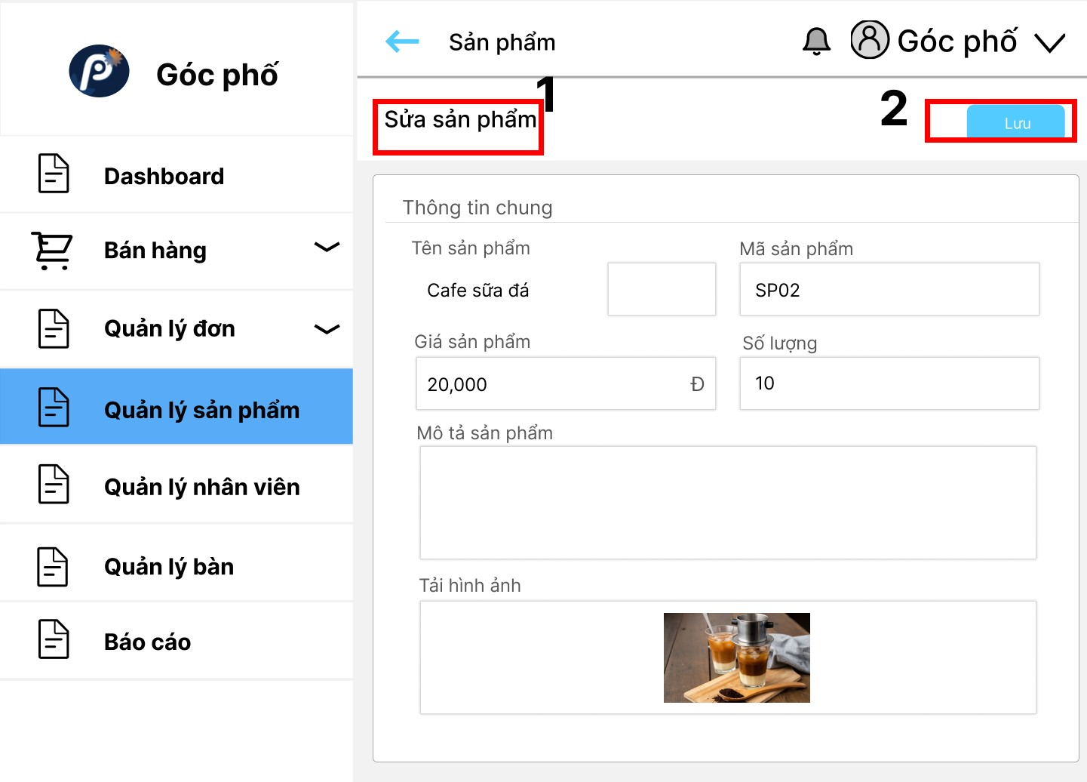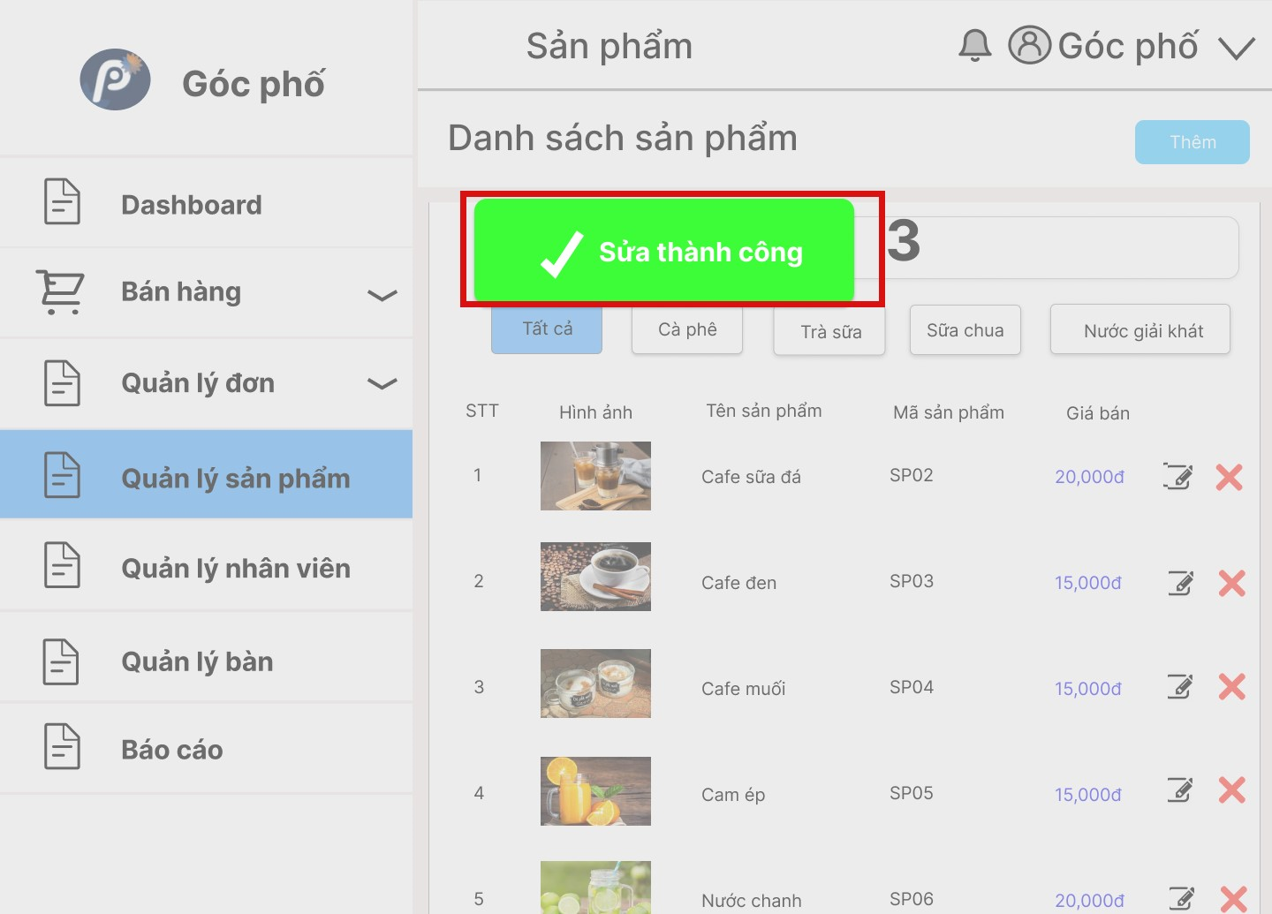

|  |  |  |  |
| --- | --- | --- | --- |
| NO | LOẠI | MÔ TẢ | GHI CHÚ |
| 1 | Text | Hiển thị “Sửa sản phẩm” |  |
| 2 | Button | Hiển thị “Lưu”  Sự kiện: khi nhấn nút, lưu thông tin sản phẩm và thông báo thành công |  |
| 3 | Text | Hiển thị “Sửa thành công” |  |

#### 4.2.2.20 Màn hình quản lý nhân viên, xác nhận và thông báo xóa nhân viên thành công

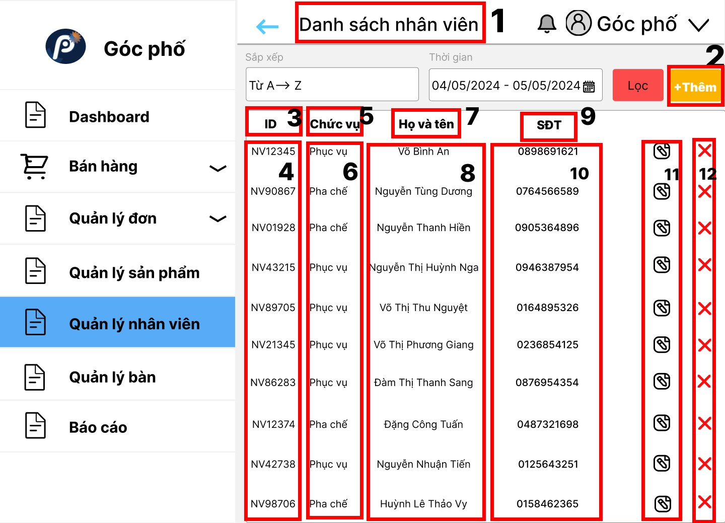

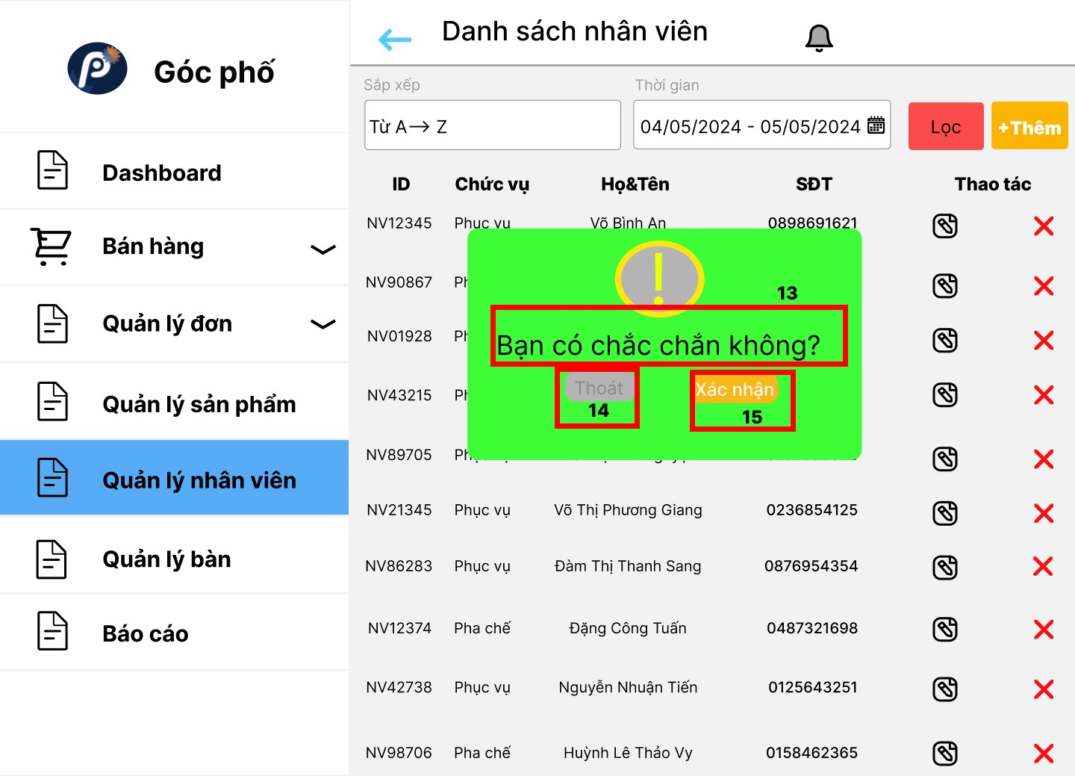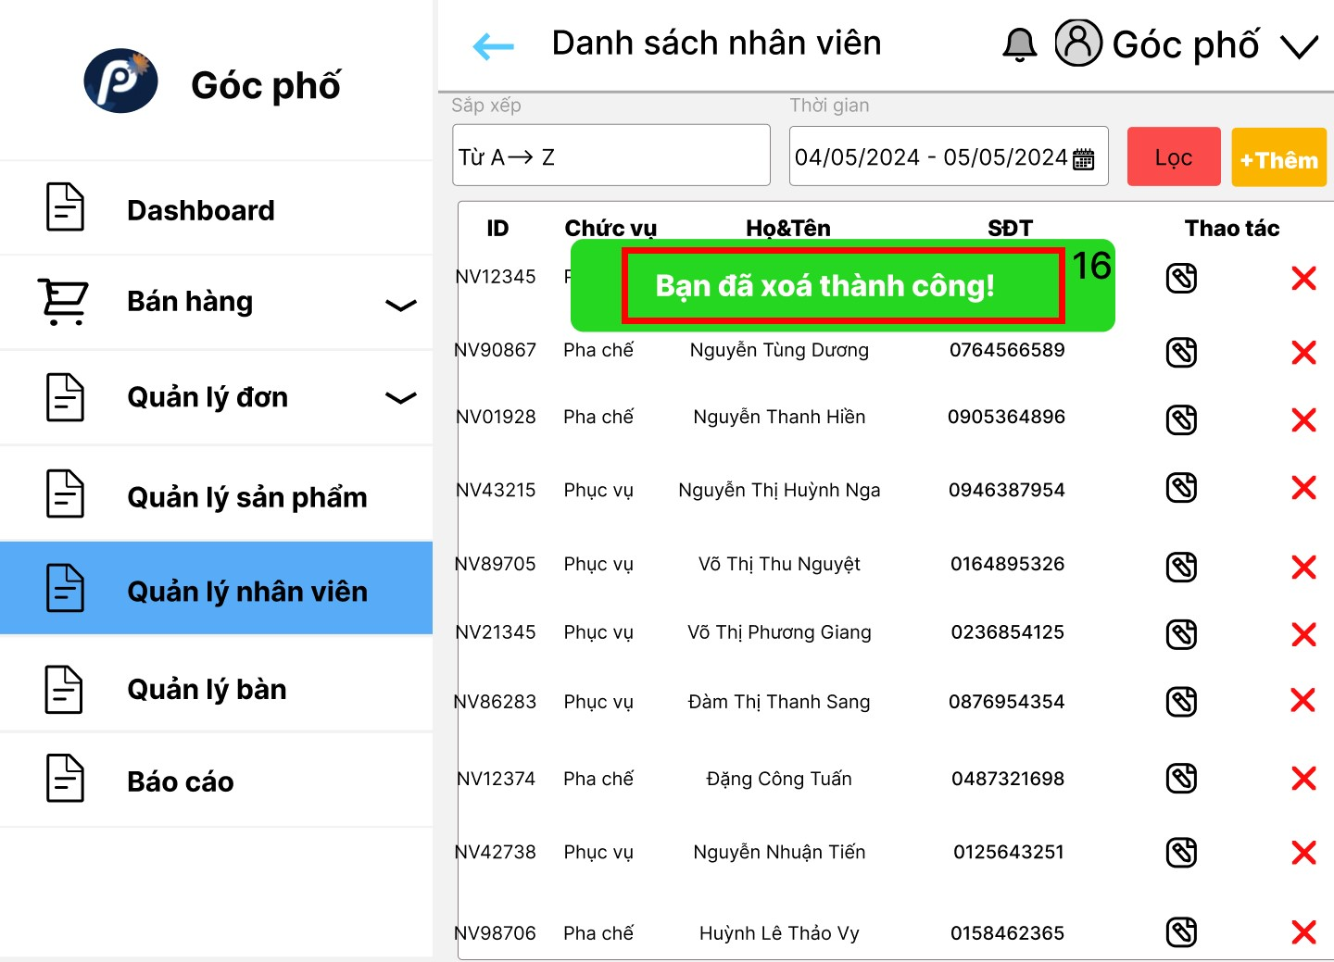

|  |  |  |  |
| --- | --- | --- | --- |
| NO | LOẠI | MÔ TẢ | GHI CHÚ |
| 1 | Text | Hiển thị “Danh sách nhân viên” |  |
| 2 | Button | Hiển thị “+Thêm”  Sự kiện: Khi nhấn nút, hiển thị màn hình thêm mới nhân viên |  |
| 3 | Text | Hiển thị “ID” |  |
| 4 | Table | Hiển thị bảng ID nhân viên |  |
| 5 | Text | Hiển thị “Chức vụ” |  |
| 6 | Table | Hiển thị bảng chức vụ nhân viên |  |
| 7 | Text | Hiển thị “Họ và tên” |  |
| 8 | Table | Hiển thị bảng họ tên nhân viên |  |
| 9 | Text | Hiển thị “SĐT” |  |
| 10 | Table | Hiển thị bảng số điện thoại nhân viên |  |
| 11 | Button | Hiển thị icon chỉnh sửa  Sự kiện: khi nhấn nút, hiển thị bảng sửa đổi thông tin nhân viên |  |
| 12 | Button | Hiển thị icon X  Sự kiện: khi nhấn nút, hiển thị thông báo xác nhận xóa |  |
| 13 | Text | Hiển thị “Bạn có chắc chắn không?” |  |
| 14 | Button | Hiển thị “Thoát”  Sự kiện: khi nhấn nút, quay lại màn hình danh sách nhân viên |  |
| 15 | Button | Hiển thị “Xác nhận”  Sự kiện: khi nhấn nút, xóa thông tin nhân viên và hiển thị thông báo thành công |  |
| 16 | Text | Hiển thị “Bạn đã xóa thành công!” |  |

#### 4.2.2.21 Màn hình cập nhật danh sách nhân viên

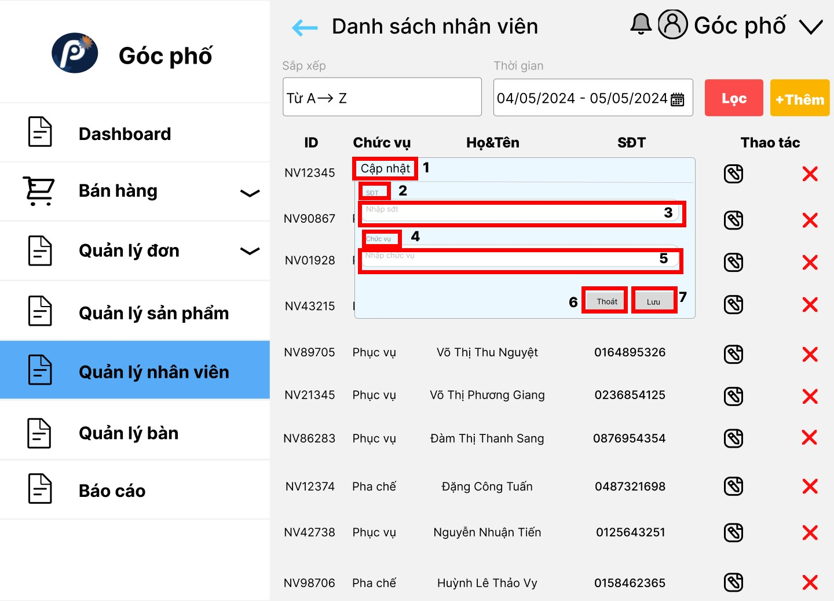

|  |  |  |  |
| --- | --- | --- | --- |
| NO | LOẠI | MÔ TẢ | GHI CHÚ |
| 1 | Text | Hiển thị “Cập nhật” |  |
| 2 | Text | Hiển thị “SĐT” |  |
| 3 | Input text | Hiển thị ô trống để nhập sđt nhân viên |  |
| 4 | Text | Hiển thị “Chức vụ” |  |
| 5 | Input text | Hiển thị ô trống để nhập chức vụ nhân viên |  |
| 6 | Button | Hiển thị “Thoát”  Sự kiện: khi nhấn nút, quay trở lại trang danh sách nhân viên |  |
| 7 | Button | Hiển thị: “Lưu”  Sự kiện: khi nhấn nút, lưu thông tin nhân viên và hiển thị thông báo thành công |  |

#### 4.2.2.22 Màn hình thêm nhân viên và thông báo lưu thành công

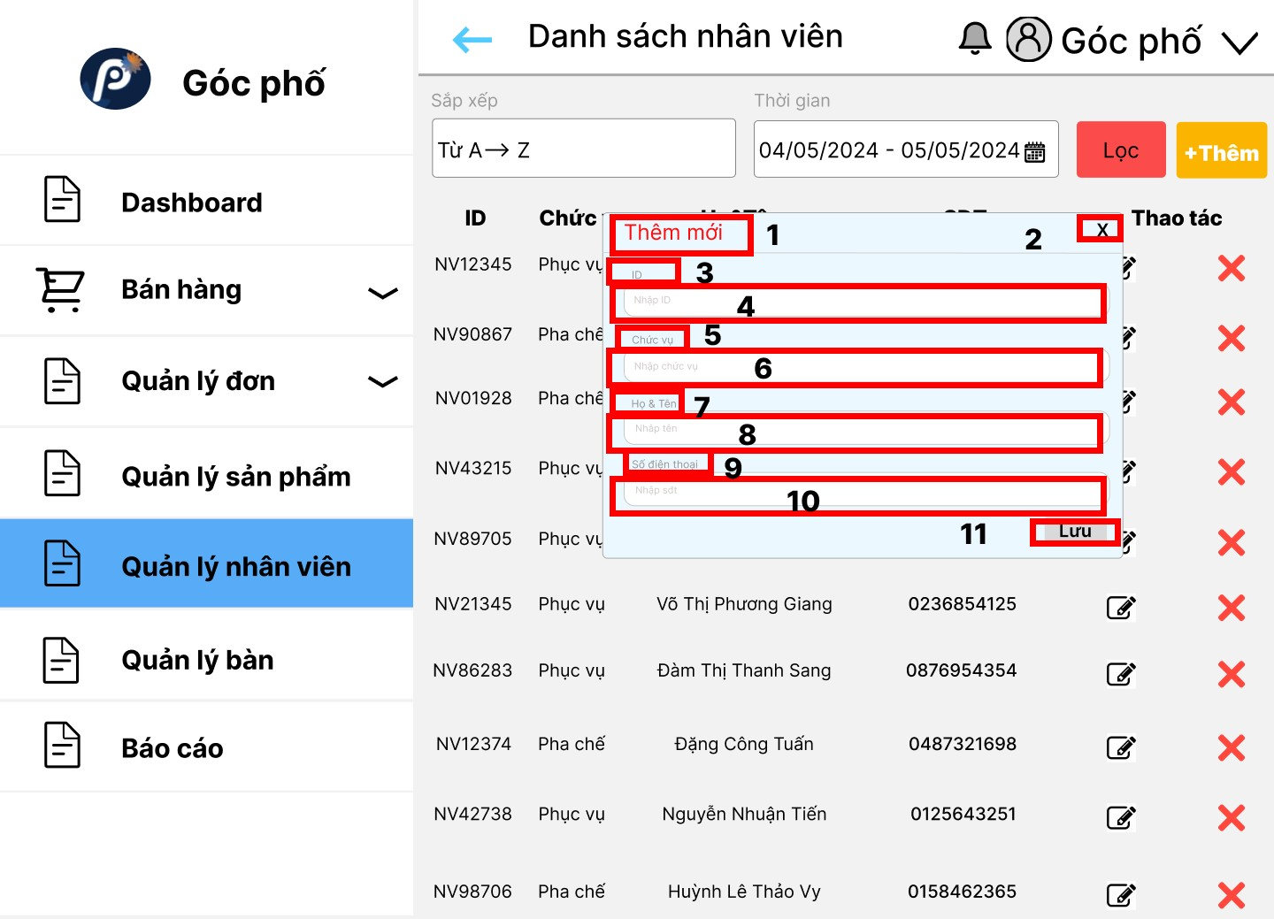

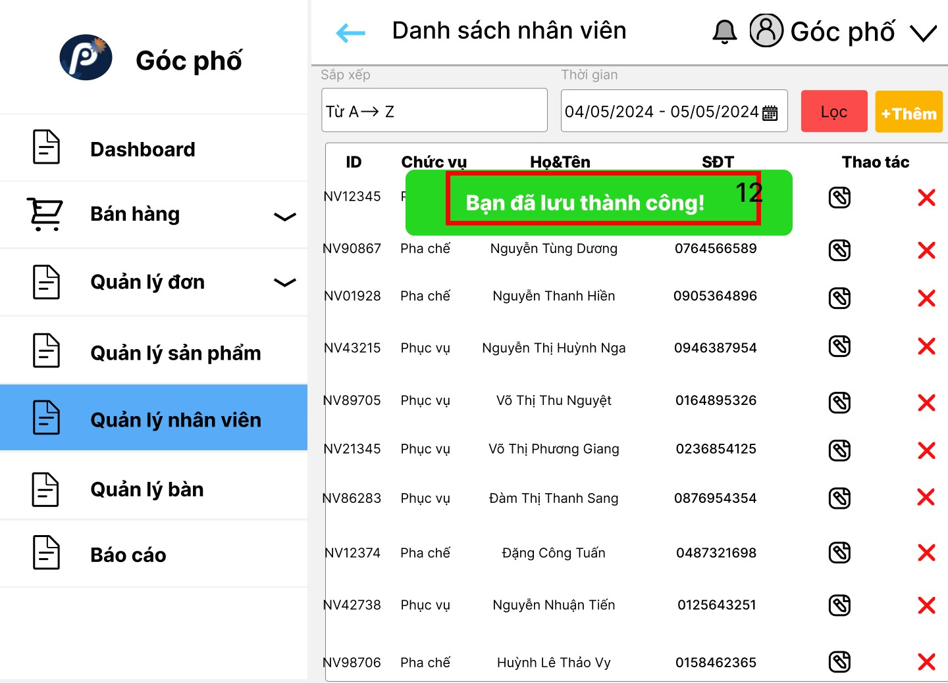

|  |  |  |  |
| --- | --- | --- | --- |
| NO | LOẠI | MÔ TẢ | GHI CHÚ |
| 1 | Text | Hiển thị “Thêm mới” |  |
| 2 | Button | Hiển thị icon X  Sự kiện: khi nhấn nút, quay trở lại màn hình danh sách nhân viên |  |
| 3 | Text | Hiển thị “ID” |  |
| 4 | Input text | Hiển thị ô trống nhập ID nhân viên |  |
| 5 | Text | Hiển thị “Chức vụ” |  |
| 6 | Input text | Hiển thị ô trống nhập chức vụ nhân viên |  |
| 7 | Text | Hiển thị “Họ & tên” |  |
| 8 | Input text | Hiển thị ô trống nhập họ và tên nhân viên |  |
| 9 | Text | Hiển thị “Số điện thoại” |  |
| 10 | Input text | Hiển thị ô trống nhập số điện thoại nhân viên |  |
| 11 | Button | Hiển thị “Lưu”  Sự kiện: khi nhấn nút, lưu thông tin nhân viên và hiển thị thông báo thành công |  |
| 12 | Text | Hiển thị “Bạn đã lưu thành công” và quay lại màn hình danh sách nhân viên |  |

#### 4.2.2.23 Màn hình danh sách bàn

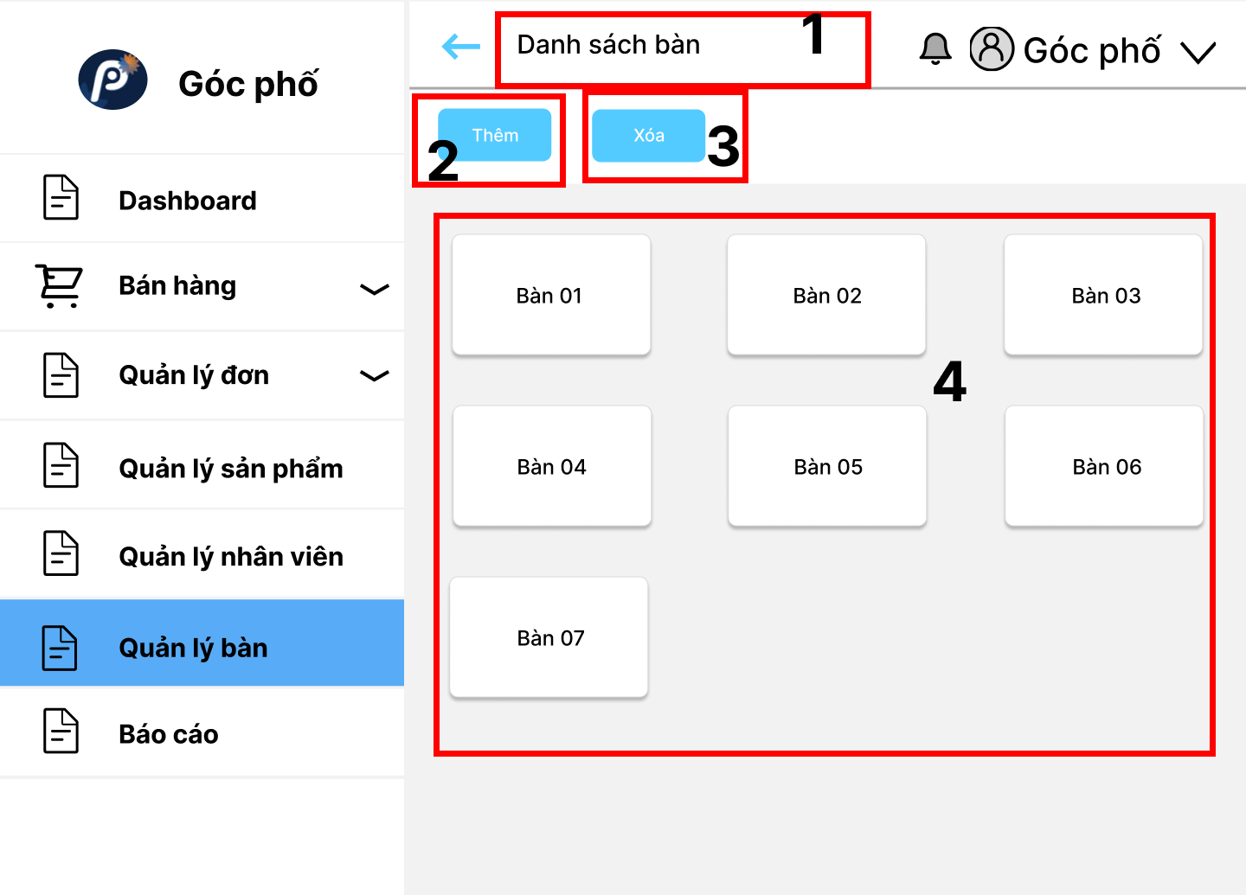

|  |  |  |  |
| --- | --- | --- | --- |
| NO | LOẠI | MÔ TẢ | GHI CHÚ |
| 1 | Text | Hiển thị “Danh sách bàn” |  |
| 2 | Button | Hiển thị nút thêm  Sự kiện: khi nhấn nút, thêm mã bàn mới và mã QR mới |  |
| 3 | Button | Hiển thị nút xóa  Sự kiện : khi nhấn nút , hiện chức năng xóa bàn |  |
| 4 | Button | Hiển thị nút số bàn  Sự kiện : khi nhấn vào nút ,đến màn hình chọn bàn |  |

#### 4.2.2.24 Chức năng xóa bàn

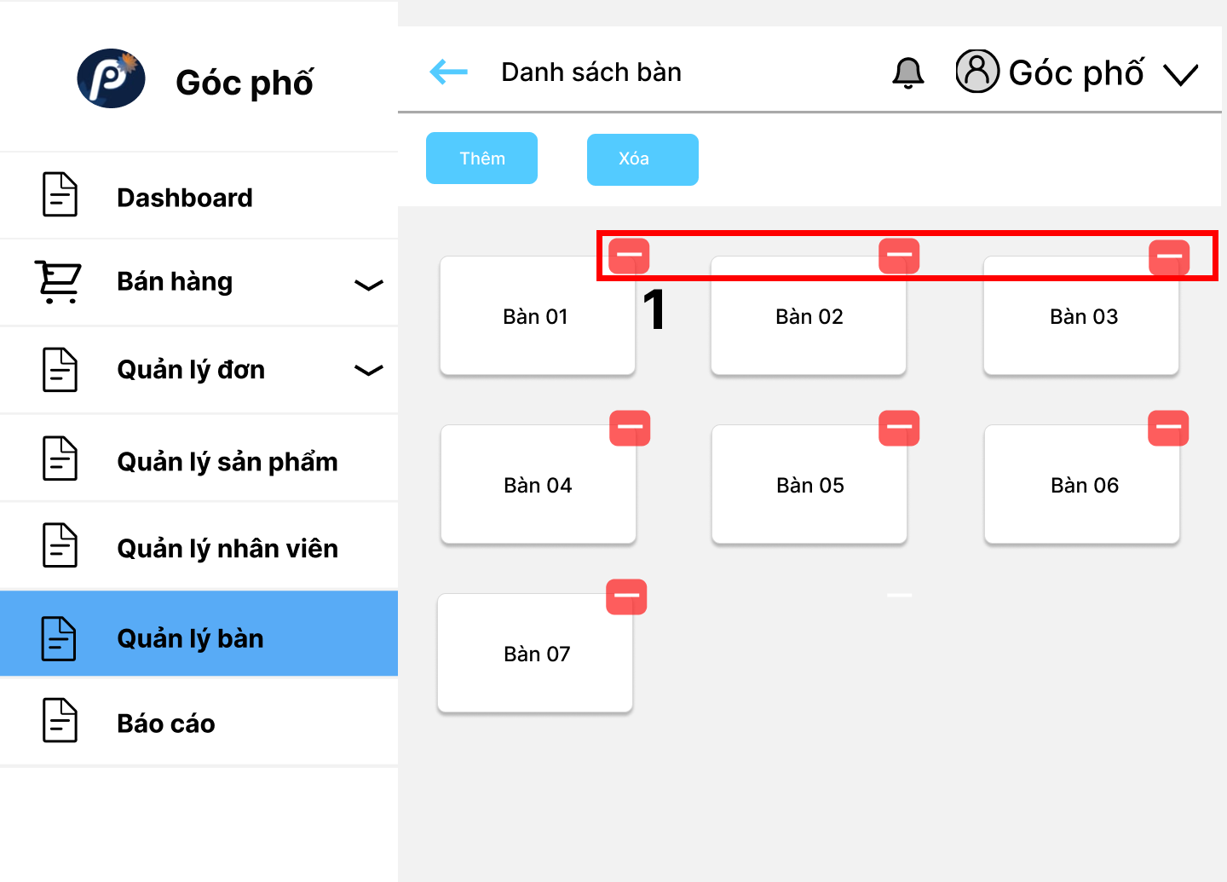

|  |  |  |  |
| --- | --- | --- | --- |
| NO | LOẠI | MÔ TẢ | GHI CHÚ |
| 1 | Button | Hiển thị nút -  Sự kiện: khi nhấn nút, đến trang màn hình xác nhận xóa |  |

#### 4.2.2.25 Màn hình xác nhận và thông báo xóa bàn thành công

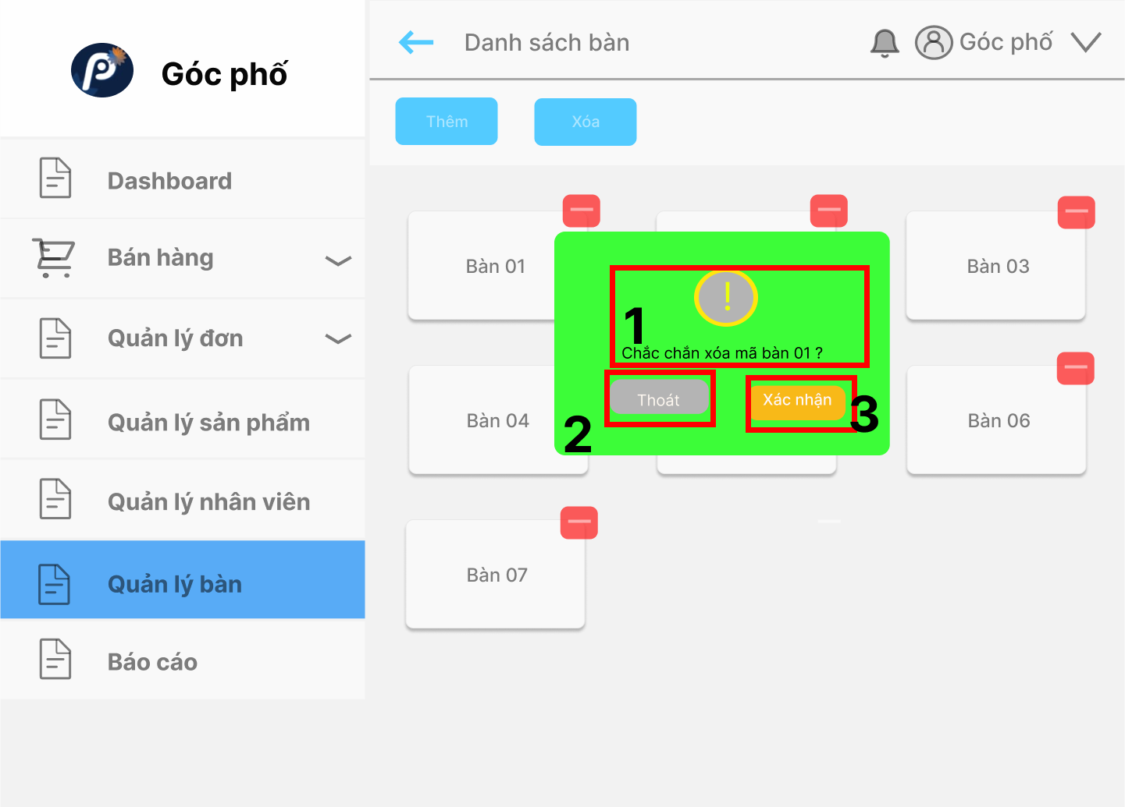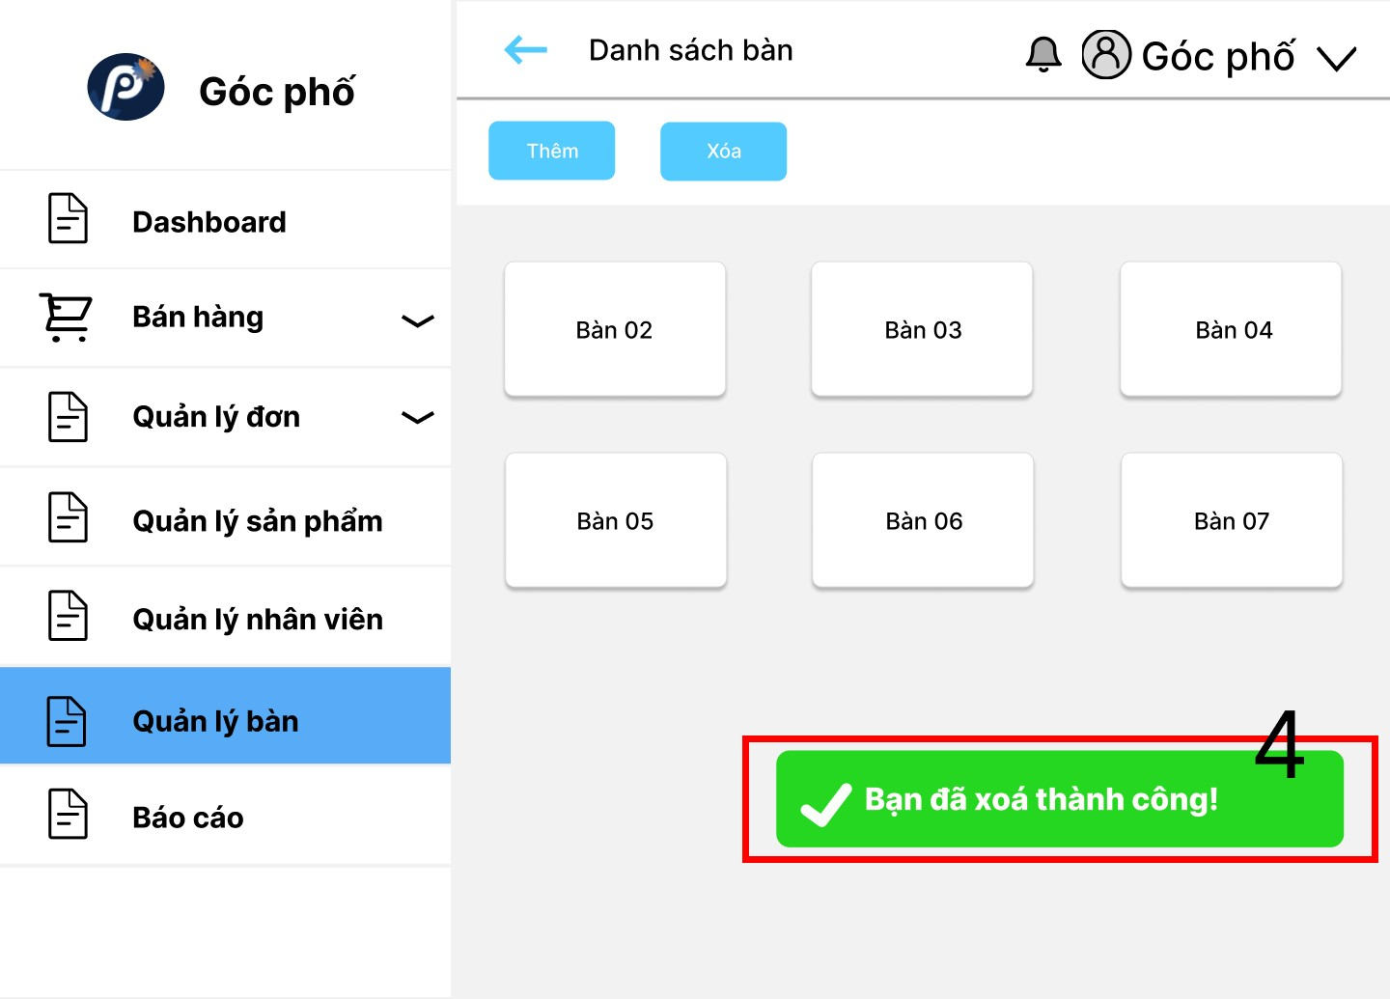

|  |  |  |  |
| --- | --- | --- | --- |
| NO | LOẠI | MÔ TẢ | GHI CHÚ |
| 1 | Text | Hiển thị “Chắc chắn xóa mã bàn 01” |  |
| 2 | Button | Hiển thị nút thoát  Sự kiện: khi nhấn nút, quay trở lại màn hình ….. |  |
| 3 | Button | Hiển thị nút Xác nhận  Sự kiện :Khi nhấn nút xác nhận, Hiển thị thông báo đã xóa thành công |  |
| 4 | Text | Hiển thị “ Bạn đã xóa thành công !” và quay lại màn hình quản lý |  |

#### 4.2.2.26 Màn hình chi tiết từng bàn

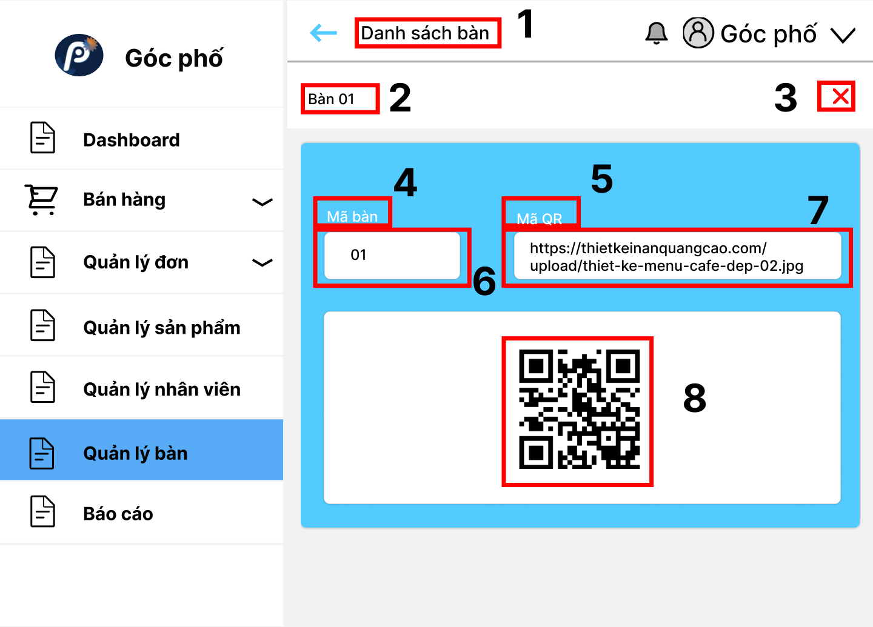

|  |  |  |  |
| --- | --- | --- | --- |
| NO | LOẠI | MÔ TẢ | GHI CHÚ |
| 1 | Text | Hiển thị “Danh sách bàn” |  |
| 2 | Text | Hiển thị số bàn đã chọn “Bàn 1” |  |
| 3 | Button | Hiển thị nút X  Sự kiện : Khi nhấn nút X , đến màn hình xóa bàn |  |
| 4 | Text | Hiển thị “Mã bàn” |  |
| 5 | Text | Hiển thị “ Mã QR “ |  |
| 6 | Text | Hiển thị số bàn đã chọn “01” |  |
| 7 | Text | Hiển thị đường link của mã QR code |  |
| 8 | Image | Hiển thị hình ảnh mã QR của bàn đã chọn |  |

#### 4.2.2.27 Màn hình xác nhận xóa mã bàn

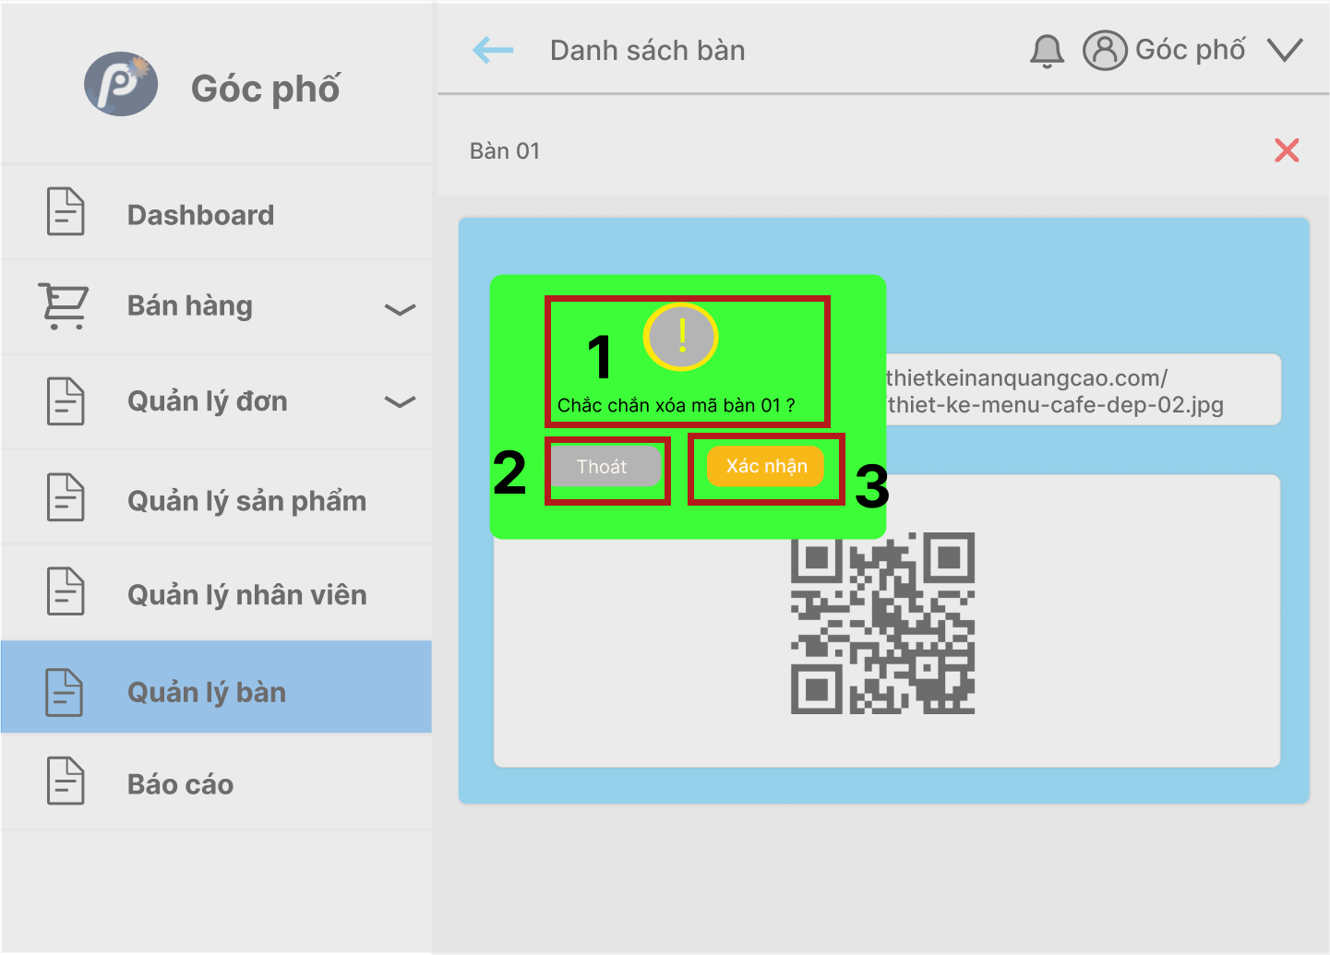

|  |  |  |  |
| --- | --- | --- | --- |
| NO | LOẠI | MÔ TẢ | GHI CHÚ |
| 1 | Text | Hiển thị “Chắc chắn xóa mã bàn 01?” |  |
| 2 | Button | Hiển thị nút thoát  Sự kiện : Khi nhấn nút này, quay lại màn hình quản lý |  |
| 3 | Button | Hiển thị nút xác nhận  Sự kiện : Khi nhấn nút xác nhận , đến màn hình quản lý bàn |  |

#### 4.2.2.28 Màn hình báo cáo

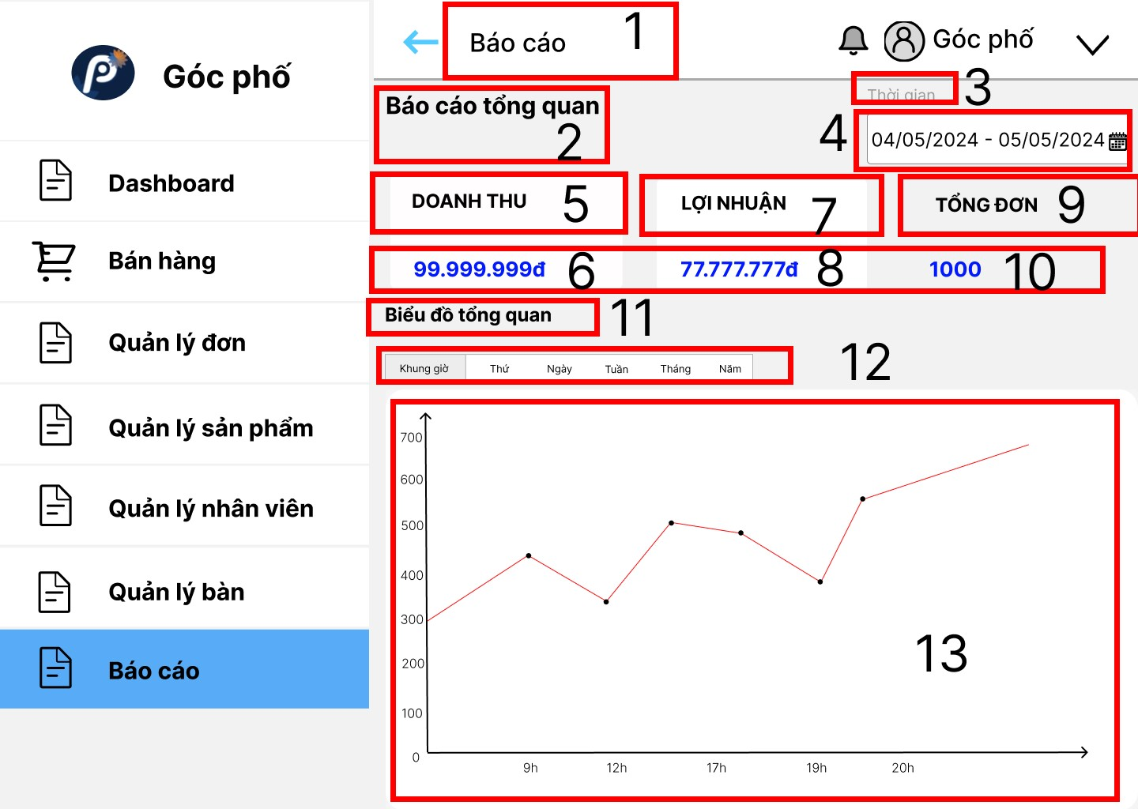

|  |  |  |  |
| --- | --- | --- | --- |
| NO | LOẠI | MÔ TẢ | GHI CHÚ |
| 1 | Text | Hiển thị “Báo cáo” |  |
| 2 | Text | Hiển thị “Báo cáo tổng quan” |  |
| 3 | Text | Hiển thị “Thời gian” |  |
| 4 | Button | Hiển thị khoảng thời gian muốn xem báo cáo  Sự kiện: Khi nhấn nút, hiện lên lịch chọn thời gian để lọc báo cáo |  |
| 5 | Text | Hiển thị “Doanh thu” |  |
| 6 | Float | Hiển thị doanh thu theo thời gian được chọn |  |
| 7 | Text | Hiển thị “Lợi nhuận” |  |
| 8 | Float | Hiển thị lợi nhuận theo thời gian được chọn |  |
| 9 | Text | Hiển thị “Tổng đơn” |  |
| 10 | Int | Hiển thị tổng đơn theo thời gian được chọn |  |
| 11 | Text | Hiển thị “Biểu đồ tổng quan” |  |
| 12 | Button | Hiển thị các kiểu thời gian nhận biểu đồ  Sự kiện: khi nhấn nút, đổi các kiểu nhận biểu đồ theo Khung giờ, Thứ, Ngày, Tuần, Tháng, Năm |  |
| 13 | Chart | Hiển thị biểu đồ thống kê |  |

# Tài liệu tham khảo